AHB MULTI-MASTER INTERCONNECT DESIGN SPECIFICATION
Họ và tên: Lương Gia Hào
Tên đề tài: Design & Verification of AHB Protocol
CHƯƠNG 1: TỔNG QUAN HỆ THỐNG VÀ ĐẶC TẢ VI KIẾN TRÚC TOP-LEVEL
1.1 Giới thiệu tổng quan hệ thống
Tài liệu này đặc tả vi kiến trúc của một hệ thống kết nối trung tâm AMBA AHB thế hệ 2.0 (Advanced High-performance Bus Interconnect). Khối Interconnect đóng vai trò là xương sống của hệ thống, cho phép giao tiếp băng thông cao, hoạt động theo cơ chế pipeline giữa nhiều Masters và Slaves. Hệ thống bao gồm một bộ phân xử (Arbiter) để cấp quyền ưu tiên, một bộ giải mã (Decoder) để định tuyến địa chỉ, và hệ thống dồn kênh (Multiplexers) để điều phối luồng dữ liệu. Hệ thống được thiết kế theo cấu hình cấu trúc cụ thể bao gồm:
- 2 Khối Chủ (Multi-Master): Master 1 và Master 2.
- 4 Khối Tớ (Multi-Slave): Gồm 3 Slave chức năng (Slave 1, Slave 2, Slave 3) và 1 khối Tớ mặc định (Default Slave) đóng vai trò bảo vệ hệ thống.
Để đảm bảo hiệu năng tối ưu và tránh hiện tượng nghẽn mạch (Bus Hang) khi các Slave tốc độ chậm chiếm giữ bus quá lâu, thiết kế tích hợp đầy đủ tính năng phân tách giao dịch nâng cao (SPLIT Transfer).

1.2 Đặc điểm kỹ thuật cốt lõi (Features)
Đặc tính kỹ thuật | Khả năng hỗ trợ trong thiết kế | Ghi chú kỹ thuật / Tín hiệu điều khiển
Giao thức chuẩn | AMBA AHB phiên bản 2.0 | Hỗ trợ cấu trúc đường ống lệch pha (Pipelined) giữa Pha địa chỉ (Address Phase) và Pha dữ liệu (Data Phase).
Cấu trúc kết nối | Đa chủ, đa tớ cố định (2 Masters x 4 Slaves). | Thiết kế phân cấp tường minh, có khả năng mở rộng thông qua cấu hình tham số (Parameterized).
Độ rộng Bus | Bus Địa chỉ: 32-bit | Bus Dữ liệu: 32-bit. | Khả năng định tuyến và quản lý toàn bộ không gian nhớ tối đa lên tới 4 GB.
Loại giao dịch | Hỗ trợ đầy đủ 4 loại: IDLE, BUSY, NONSEQ, SEQ. | Được điều khiển trực tiếp bởi mã tín hiệu HTRANS[1:0].
Kích thước truyền | Hỗ trợ các kích thước: Byte (8-bit), Halfword (16-bit), Word (32-bit). | Được điều khiển bởi mã tín hiệu HSIZE[2:0].
Kiểu truyền chuỗi | SINGLE, INCR, INCR4, INCR8, INCR16, WRAP4, WRAP8, WRAP16. | Được quản lý thông qua mã tín hiệu HBURST[2:0].
Cơ chế phân xử | Thuật toán xoay vòng cân bằng (Round-Robin). | Hỗ trợ chuỗi giao dịch khóa (Locked Transfers) thông qua hệ thống các tín hiệu HBUSREQ, HGRANT, và HLOCK.
Xử lý phản hồi | Hỗ trợ 4 trạng thái phản hồi: OKAY, ERROR, RETRY, SPLIT. | Do các Slave tích cực phát ra thông qua bus phản hồi HRESP[1:0].

1.3 Phân bổ không gian bộ nhớ (Memory Map)
Hệ thống quản lý toàn bộ không gian địa chỉ 32-bit từ 0x0000_0000 đến 0xFFFF_FFFF. Dưới đây là bảng phân bổ vùng nhớ được giải mã trực tiếp bởi khối Decoder trung tâm:
Tên khối Tớ (Slave Name) | Địa chỉ bắt đầu (Base Address) | Địa chỉ kết thúc (End Address) | Dung lượng không gian nhớ | Chức năng hệ thống
Slave 1 | 0x0000_0000 | 0x3FFF_FFFF | 1 GB | Bộ nhớ chỉ đọc nội bộ (Internal ROM).
Slave 2 | 0x4000_0000 | 0x7FFF_FFFF | 1 GB | Bộ nhớ truy cập ngẫu nhiên nội bộ (Internal RAM).
Slave 3 | 0x8000_0000 | 0xBFFF_FFFF | 1 GB | Khối ngoại vi hệ thống (Peripheral).
Default Slave | 0xC000_0000 | 0xFFFF_FFFF | 1 GB | Vùng nhớ trống / Bẫy lỗi truy cập bất hợp pháp.

Default Slave trong thiết kế này là một module phần cứng độc lập. Khi nhận tín hiệu chọn HSEL_DEFAULT = 1 từ Decoder, Default Slave bắt buộc phải thực thi phản hồi lỗi chuẩn 2 chu kỳ (2-cycle response):
- Chu kỳ 1: Kéo HREADYOUT_DEFAULT = 0 và phát HRESP_DEFAULT = ERROR (2'b01) để Master chốt trạng thái bận bẫy lỗi.
- Chu kỳ 2: Kéo HREADYOUT_DEFAULT = 1 và giữ HRESP_DEFAULT = ERROR (2'b01) để giải phóng bus an toàn

1.4 Sơ đồ khối kiến trúc tích hợp hệ thống (Top-Level Block Diagram)
Khối Top-Level Interconnect (đóng vai trò là Wrapper bao bọc chỉnh chu) tích hợp 5 khối chức năng con hoạt động đồng bộ với nhau:
- Bộ phân xử trung tâm (Arbiter): Tiếp nhận yêu cầu chiếm bus từ các Master, thực hiện thuật toán Round-Robin để xuất mã cấp quyền.
- Bộ giải mã địa chỉ trung tâm (Decoder): Quét các bit cao của địa chỉ hệ thống để kích hoạt cờ chọn Slave tương ứng và xuất mã điều khiển Mux.
- Mux Điều khiển và Địa chỉ (Address & Control Mux): Mạch tổ hợp dồn kênh chuyển mạch trực tiếp địa chỉ và tập lệnh từ Master được cấp quyền sang bus chung.
- Mux Dữ liệu ghi (Write Data Mux - 2:1): Mạch tích hợp thanh ghi chốt (Registered Mux) để truyền dữ liệu ghi HWDATA từ Master đến các Slave chính xác tại Pha dữ liệu.
- Hệ thống Mux Phản hồi và Dữ liệu đọc (Read Data, Response & Ready Mux): Tiếp nhận toàn bộ luồng dữ liệu đọc (HRDATA), trạng thái phản hồi (HRESP), và cờ sẵn sàng (HREADYOUT) từ cả 4 Slave (bao gồm cả Default Slave) để gom lại thành tín hiệu toàn cục gửi ngược về cho các Master.
Dưới đây là sơ đồ khối tổng thể của hệ thống: (xem link file draw.io)

1.5 Danh sách Port chuẩn hóa của khối Top Interconnect
1.5.1 Nhóm tín hiệu hệ thống toàn cục (System Signals)
Các tín hiệu này điều khiển nhịp và reset toàn bộ các khối logic bên trong Wrapper.
Tên cổng hệ thống | Thuộc tính | Độ rộng (Bit) | Khối nguồn phát (Source) | Khối đích nhận (Destination) | Mô tả chức năng
HCLK | Vào (Input) | 1 | Hệ thống nguồn Clock | Tất cả các thanh ghi trong Interconnect | Xung nhịp chính. Toàn bộ logic cạnh lên.
HRESETn | Vào (Input) | 1 | Hệ thống nguồn Reset | Tất cả các khối trong Interconnect | Reset hệ thống toàn cục. Tích cực mức THẤP.

1.5.2 Giao diện kết nối phía các khối Chủ (Master Interface)
Nơi tiếp nhận yêu cầu từ Master 1 (M1), Master 2 (M2) và trả phản hồi toàn cục về cho chúng.
Tên cổng | Thuộc tính | Độ rộng | Khối nguồn phát | Khối đích nhận | Mô tả chức năng
HBUSREQ_M1 | Ra | 1 | Master 1 | Arbiter bên trong Interconnect | Tín hiệu yêu cầu chiếm bus từ Master 1.
HBUSREQ_M2 | Ra | 1 | Master 2 | Arbiter bên trong Interconnect | Tín hiệu yêu cầu chiếm bus từ Master 2.
HLOCK_M1 | Ra | 1 | Master 1 | Arbiter bên trong Interconnect | Yêu cầu khóa bus (giao dịch nguyên tử) từ M1.
HLOCK_M2 | Ra | 1 | Master 2 | Arbiter bên trong Interconnect | Yêu cầu khóa bus (giao dịch nguyên tử) từ M2.
HADDR_M1 [31:0] | Ra | 32 | Master 1 | Addr & Control Mux | Bus địa chỉ do Master 1 phát ra (Pha địa chỉ).
HADDR_M2 [31:0] | Ra | 32 | Master 2 | Addr & Control Mux | Bus địa chỉ do Master 2 phát ra (Pha địa chỉ).
HTRANS_M1 [1:0] | Ra | 2 | Master 1 | Addr & Control Mux | Arbiter | Loại giao dịch (IDLE/NONSEQ...) của Master 1.
HTRANS_M2 [1:0] | Ra | 2 | Master 2 | Addr & Control Mux | Arbiter | Loại giao dịch (IDLE/NONSEQ...) của Master 2.
HWRITE_M1 | Ra | 1 | Master 1 | Addr & Control Mux | Hướng truyền của M1: 1 là Ghi, 0 là Đọc.
HWRITE_M2 | Ra | 1 | Master 2 | Addr & Control Mux | Hướng truyền của M2: 1 là Ghi, 0 là Đọc.
HWDATA_M1 [31:0] | Ra | 32 | Master 1 | Write Data Mux | Bus dữ liệu ghi của Master 1 (Pha dữ liệu).
HWDATA_M2 [31:0] | Ra | 32 | Master 2 | Write Data Mux | Bus dữ liệu ghi của Master 2 (Pha dữ liệu).
HGRANT_M1 | Vào | 1 | Arbiter bên trong | Master 1 | Tín hiệu cấp quyền sử dụng bus cho Master 1.
HGRANT_M2 | Vào | 1 | Arbiter bên trong | Master 2 | Tín hiệu cấp quyền sử dụng bus cho Master 2.
HRDATA_M [31:0] | Vào | 32 | Read Data Mux | Cả Master 1 và Master 2 | Bus dữ liệu đọc tổng hợp trả về cho Master tích cực.
HRESP_M [1:0] | Vào | 2 | Response Mux | Cả Master 1 và Master 2 | Trạng thái phản hồi (OKAY/ERROR...) gửi về Master.
HREADY_M | Vào | 1 | Ready Mux | Cả Master 1 và Master 2 | Tín hiệu Ready toàn cục báo hiệu kết thúc giao dịch.

1.5.3 Giao diện kết nối phía các khối Tớ (Slave Interface)
Nơi Interconnect phát tán thông tin (Broadcast) từ Master được chọn đến tất cả các Slave, đồng thời thu thập phản hồi từ Slave 1 (S1), Slave 2 (S2), Slave 3 (S3), và Default Slave (DS).
Tên Port phía Slave | Hướng | Độ rộng | Khối nguồn phát | Khối đích nhận | Mô tả chức năng
HSEL_S1 | Vào | 1 | Decoder bên trong | Slave 1 (Internal ROM) | Tín hiệu chọn Slave 1.
HSEL_S2 | Vào | 1 | Decoder bên trong | Slave 2 (Internal RAM) | Tín hiệu chọn Slave 2.
HSEL_S3 | Vào | 1 | Decoder bên trong | Slave 3 (Peripheral) | Tín hiệu chọn Slave 3.
HSEL_DEFAULT | Vào | 1 | Decoder bên trong | Default Slave Module | Tín hiệu chọn khối Tớ mặc định để bẫy lỗi.
HADDR_S [31:0] | Vào | 32 | Addr & Control Mux | Tất cả 4 Slaves hệ thống | Bus địa chỉ chung sau dồn kênh phát tới các Slave.
HTRANS_S [1:0] | Vào | 2 | Addr & Control Mux | Tất cả 4 Slaves hệ thống | Tín hiệu loại giao dịch chung phát tới các Slave.
HBURST_S [2:0] | Vào | 3 | Addr & Control Mux | Tất cả 4 Slaves hệ thống | Tín hiệu Phân loại truyền chuỗi (SINGLE, INCR, WRAP4/8/16, INCR4/8/16).
HWRITE_S | Vào | 1 | Addr & Control Mux | Tất cả 4 Slaves hệ thống | Tín hiệu lệnh Đọc/Ghi chung phát tới các Slave.
HWDATA_S [31:0] | Vào | 32 | Write Data Mux | Tất cả 4 Slaves hệ thống | Bus dữ liệu ghi chung sau dồn kênh phát tới các Slave.
HMASTER | Vào | 1 | Arbiter bên trong | Các Slave hỗ trợ SPLIT | ID của Master đang nắm quyền, phục vụ cơ chế SPLIT.
HMASTLOCK | Vào | 1 | Arbiter bên trong | Tất cả 4 Slaves hệ thống | Cờ báo giao dịch bị khóa, cấm các Slave phát cờ SPLIT.
HREADY_GLOBAL | Ra | 1 | Ready Mux bên trong | Tất cả 4 Slaves hệ thống | Tín hiệu Ready tổng hợp truyền đi để đồng bộ Data Phase.
HRDATA_S1 [31:0] | Ra | 32 | Slave 1 | Read Data Mux | Bus dữ liệu đọc độc lập từ Slave 1 truyền về.
HRDATA_S2 [31:0] | Ra | 32 | Slave 2 | Read Data Mux | Bus dữ liệu đọc độc lập từ Slave 2 truyền về.
HRDATA_S3 [31:0] | Ra | 32 | Slave 3 | Read Data Mux | Bus dữ liệu đọc độc lập từ Slave 3 truyền về.
HRESP_S1 [1:0] | Ra | 2 | Slave 1 | Response Mux | Phản hồi trạng thái giao dịch từ Slave 1.
HRESP_S2 [1:0] | Ra | 2 | Slave 2 | Response Mux | Phản hồi trạng thái giao dịch từ Slave 2.
HRESP_S3 [1:0] | Ra | 2 | Slave 3 | Response Mux | Phản hồi trạng thái giao dịch từ Slave 3.
HRESP_DEFAULT [1:0] | Ra | 2 | Default Slave | Response Mux | Phản hồi lỗi từ Default Slave
HREADYOUT_S1 | Ra | 1 | Slave 1 | Ready Mux bên trong | Cờ báo sẵn sàng độc lập từ Slave 1.
HREADYOUT_S2 | Ra | 1 | Slave 2 | Ready Mux bên trong | Cờ báo sẵn sàng độc lập từ Slave 2.
HREADYOUT_S3 | Ra | 1 | Slave 3 | Ready Mux bên trong | Cờ báo sẵn sàng độc lập từ Slave 3.
HREADYOUT_DEFAULT | Ra | 1 | Default Slave | Ready Mux bên trong | Cờ Ready điều khiển phản hồi lỗi từ Default Slave.
HSPLIT_S1 [15:0] | Ra | 16 | Slave 1 | Cổng OR 16-bit tích hợp | Bus mặt nạ báo hoàn tất SPLIT từ Slave 1.
HSPLIT_S2 [15:0] | Ra | 16 | Slave 2 | Cổng OR 16-bit tích hợp | Bus mặt nạ báo hoàn tất SPLIT từ Slave 2.
HSPLIT_S3 [15:0] | Ra | 16 | Slave 3 | Cổng OR 16-bit tích hợp | Bus mặt nạ báo hoàn tất SPLIT từ Slave 3.

CHƯƠNG 2: THIẾT KẾ CHI TIẾT VÀ LOGIC MÁY TRẠNG THÁI KHỐI PHÂN XỬ (ARBITER)
2.1 Giới thiệu khối Phân xử (Arbiter Overview)
Khối Phân xử (Arbiter) là bộ não điều phối quyền kiểm soát bus trung tâm trong hệ thống AMBA AHB 2.0 Multi-master. Khối này chịu trách nhiệm tiếp nhận các yêu cầu truy cập độc lập từ các Master, thực hiện thuật toán phân xử để đảm bảo tại một thời điểm chỉ có một Master duy nhất được phép điều khiển đường truyền địa chỉ và tập lệnh. Thiết kế hỗ trợ đầy đủ các tính năng nâng cao bao gồm: chuỗi giao dịch khóa nguyên tử (Locked Transfers), cơ chế giải phóng bus tạm thời khi gặp các Slave tốc độ chậm (giao dịch kiểu SPLIT), bảo vệ chuỗi truyền chuỗi cố định độ dài (Fixed-length Burst Protection), và cơ chế chống nghẽn khi khối Chủ giữ yêu cầu nhưng không đẩy giao dịch lên bus (Idle Deadlock Prevention). Một cơ chế quan trọng khác phải kể đến là khóa bus có quyền ưu tiên tuyệt đối so với SPLIT — Master đang khóa bus sẽ không bị tước quyền dù khối Tớ trả về phản hồi SPLIT trong giữa chuỗi giao dịch khóa.

2.2 Sơ đồ khối chi tiết của Arbiter
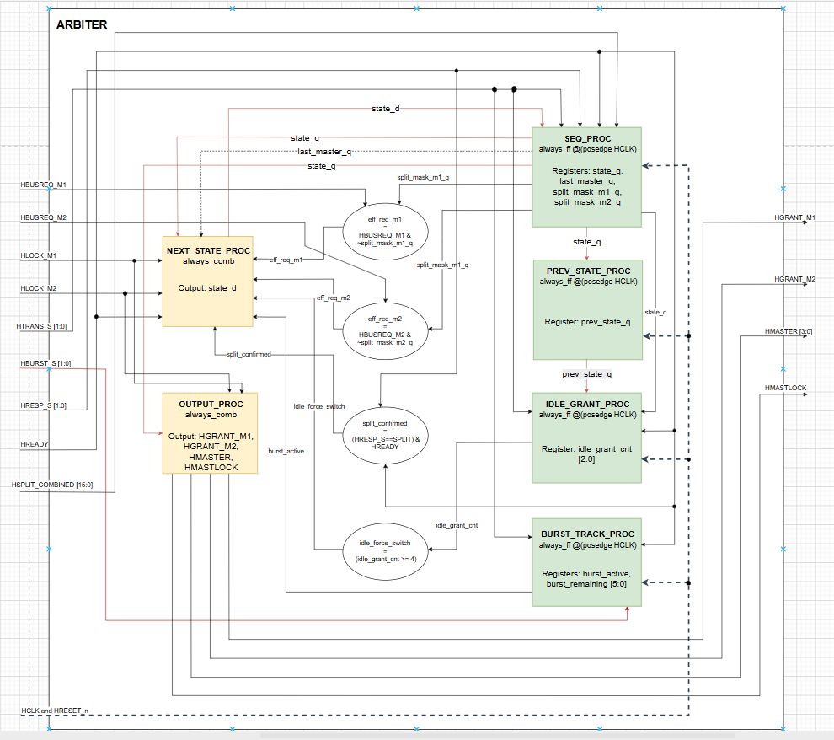

2.3 Danh sách Port chức năng khối Arbiter
Dưới đây là bảng đặc tả toàn bộ các chân tín hiệu của khối Arbiter.
Tên cổng | Thuộc tính | Độ rộng | Khối nguồn phát | Khối đích nhận | Mô tả chức năng kỹ thuật
HCLK | Vào | 1 | Nguồn Clock hệ thống | Logic nội bộ Arbiter | Xung nhịp chính điều khiển toàn bộ FSM nội bộ tại sườn lên.
HRESETn | Vào | 1 | Nguồn Reset hệ thống | Logic nội bộ Arbiter | Reset cứng hệ thống, đưa FSM về trạng thái IDLE (Tích cực mức THẤP).
HBUSREQ_M1 | Vào | 1 | Master 1 | Arbiter | Tín hiệu yêu cầu chiếm quyền sử dụng bus từ Master 1.
HBUSREQ_M2 | Vào | 1 | Master 2 | Arbiter | Tín hiệu yêu cầu chiếm quyền sử dụng bus từ Master 2.
HLOCK_M1 | Vào | 1 | Master 1 | Arbiter | Yêu cầu khóa bus từ Master 1 để thực hiện giao dịch nguyên tử.
HLOCK_M2 | Vào | 1 | Master 2 | Arbiter | Yêu cầu khóa bus từ Master 2 để thực hiện giao dịch nguyên tử.
HTRANS_S[1:0] | Vào | 2 | Addr & Control Mux | Arbiter | Loại giao dịch hiện hành trên bus chung, dùng để theo dõi tiến độ chuỗi Burst và phát hiện trạng thái idle của Master đang giữ quyền.
HBURST_S[2:0] | Vào | 3 | Addr & Control Mux | Arbiter | Kiểu truyền chuỗi trên bus, dùng để theo dõi và tính toán độ dài gói dữ liệu.
HREADY | Vào | 1 | Ready Mux trung tâm | Arbiter | Tín hiệu Ready toàn cục. Quyền sở hữu bus chỉ được bàn giao khi HREADY = 1.
HRESP_S [1:0] | Vào | 2 | Response Mux trung tâm | Arbiter | Trạng thái phản hồi toàn cục từ Slave, dùng để phát hiện phản hồi SPLIT.
HSPLIT_COMBINED [15:0] | Vào | 16 | Cổng OR 16-bit tổng hợp | Arbiter | Bit báo hiệu Slave đã chuẩn bị xong dữ liệu cho Master , gỡ bỏ lệnh cấm phân xử.
HGRANT_M1 | Ra (Output) | 1 | Arbiter | Master 1 | Tín hiệu cấp quyền sử dụng bus cho Master 1.
HGRANT_M2 | Ra | 1 | Arbiter | Master 2 | Tín hiệu cấp quyền sử dụng bus cho Master 2.
HMASTER [3:0] | Ra | 4 | Arbiter | Khối Slave | Muxes | Phát ID của Master đang giữ quyền Pha địa chỉ (Master 1: 4'd0, Master 2: 4'd1).
HMASTLOCK | Ra | 1 | Arbiter | Tất cả các Slaves | Cờ báo hiệu chuỗi giao dịch hiện tại đang bị khóa, cấm Slave ngắt bằng SPLIT/RETRY trong suốt chuỗi giao dịch này.

2.4 Quy tắc giao thức và Thuật toán phân xử (Functional Rules)
2.4.1 Thuật toán xoay vòng cân bằng (Round-Robin)
Để ngăn chặn hiện tượng một khối Chủ chiếm dụng bus liên tục gây nghẽn mạch và bỏ đói tài nguyên của khối Chủ còn lại, khối Phân xử áp dụng thuật toán xoay vòng cân bằng (Round-Robin) kết hợp với một biến nhớ nội bộ là last_master_q (độ rộng 2-bit) để lưu dấu khối Chủ vừa hoàn tất giao dịch gần nhất. Thanh ghi này nhận giá trị 2'd1 khi Master 1 vừa thực hiện transfer, và 2'd2 khi Master 2 vừa thực hiện transfer. Sau reset, last_master_q được khởi tạo về 2'd2 nhằm dành quyền ưu tiên cho Master 1 trong vòng phân xử đầu tiên.
- Trường hợp không tranh chấp: Nếu chỉ có một khối Chủ gửi yêu cầu chiếm bus (HBUSREQ_M1 = 1 hoặc HBUSREQ_M2 = 1), quyền kiểm soát bus sẽ lập tức được cấp cho khối Chủ đó mà không cần xét đến biến last_master.
- Trường hợp tranh chấp đồng thời: Khi cả hai khối Chủ cùng tích cực tín hiệu yêu cầu chiếm bus tại một chu kỳ xung nhịp, khối Phân xử sẽ dựa vào giá trị của thanh ghi last_master để quyết định:
  - Nếu last_master == 2 (biểu thị Master 2 vừa sở hữu bus ở lượt trước), quyền ưu tiên tuyệt đối trong lượt phân xử này sẽ thuộc về Master 1.
  - Nếu last_master == 1 (biểu thị Master 1 vừa sở hữu bus ở lượt trước), quyền ưu tiên tuyệt đối trong lượt phân xử này sẽ thuộc về Master 2.
Quy tắc cập nhật *last_master_q*: Thanh ghi này chỉ được cập nhật khi Master đang giữ quyền thực sự đẩy một transfer hợp lệ lên bus (HTRANS_S ≠ IDLE) VÀ giao dịch đó được khối Tớ tiếp nhận (HREADY = 1). Đây là điểm quan trọng để tránh hiện tượng "advance" lượt round-robin quá sớm khi Master được cấp quyền nhưng còn idle, vốn có thể gây toggling cờ HGRANT giữa hai Master ở các tốc độ đối nghịch. Cơ chế chống deadlock cho trường hợp Master idle quá lâu sẽ được xử lý độc lập tại mục 2.4.6.
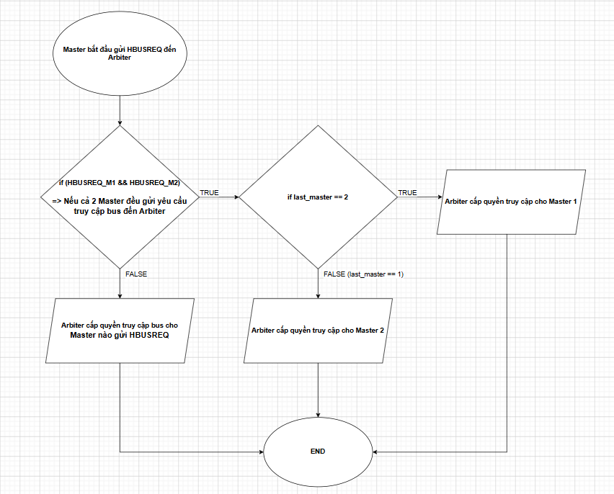
2.4.2 Cơ chế cấp quyền và bàn giao Bus (Granting Access & Handover Rule)
Giao thức AMBA AHB 2.0 quy định cấu trúc đường ống lệch pha rất nghiêm ngặt giữa Pha địa chỉ (Address Phase) và Pha dữ liệu (Data Phase). Khối Phân xử điều khiển đường ống này thông qua việc quản lý sớm tập tín hiệu cấp quyền HGRANT_M1, HGRANT_M2 và tín hiệu định danh HMASTER [3:0].
- Cơ chế cấp quyền không chu kỳ chờ (No Wait States): Khi một khối Chủ tích cực yêu cầu bus và khối Tớ đang hoạt động ở tốc độ tối đa (HREADY = 1), khối Phân xử sẽ nâng cờ HGRANT_Mx tương ứng lên mức cao tại sườn lên kế tiếp của xung nhịp. Khối Chủ được cấp quyền sẽ ngay lập tức đẩy địa chỉ hợp lệ lên bus. Hành vi này tuân thủ chính xác theo cấu trúc đặc tả chuẩn của ARM.
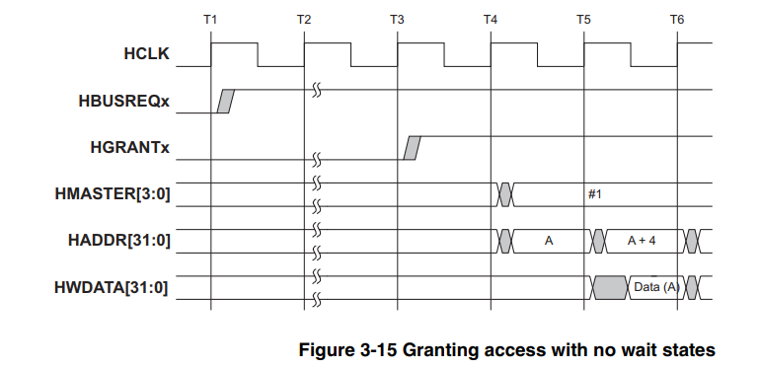
-Tại cạnh lên xung HCLK ở thời điểm T2: Arbiter ghi nhận tín hiệu HBUSREQ từ một Master, xác nhận yêu cầu truy cập bus của Master đó.
-Tại cạnh lên xung HCLK ở thời điểm T4: Master chính thức được Arbiter cấp quyền truy cập bus thông qua tín hiệu HGRANT ở mức cao. Ngay sau đó, Arbiter thay đổi HMASTER thành #1 cho thấy rằng Master 1 (HMASTER thực chất bằng 4’d0 theo logic mã hóa) đã được trao quyền truy cập bus. Đồng thời, Master 1 cũng lái HADDR của giao dịch đầu tiên là A lên bus địa chỉ mà không cần chờ thêm chu kỳ nào.

- Cơ chế cấp quyền có chu kỳ chờ (With Wait States): Trong trường hợp khối Chủ mới được cấp quyền Pha địa chỉ, nhưng khối Tớ đang bận xử lý dữ liệu của giao dịch trước đó và kéo thấp chân HREADY = 0, khối Phân xử bắt buộc phải giữ nguyên trạng thái cấp quyền hiện tại. Khối Chủ mới phải duy trì địa chỉ và tập lệnh ổn định trên bus cho đến khi khối Tớ kéo cao HREADY = 1 để kết thúc Pha dữ liệu cũ.
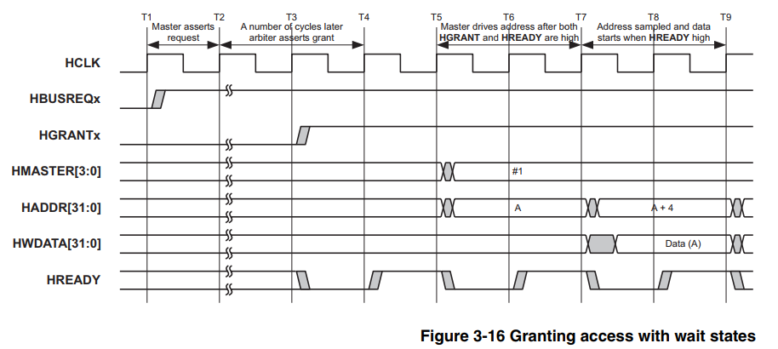
-Master gửi yêu cầu truy cập bus đến Arbiter và chờ một số lượng chu kỳ nhất định để Arbiter cấp quyền truy cập bus tương tự như với trường hợp không trạng thái chờ.
-Tại cạnh lên xung HCLK ở thời điểm T5: Master chính thức được Arbiter cấp quyền truy cập bus thông qua các tín hiệu HGRANT, HBUSREQ, HREADY đều ở mức cao. Ngay sau đó, Arbiter thay đổi HMASTER thành #1 (4’d0) cho thấy rằng Master 1 đã được trao quyền truy cập bus. Đồng thời, Master 1 cũng lái HADDR của giao dịch đầu tiên là A lên bus địa.
-Tại cạnh lên xung HCLK ở thời điểm T6: Mặc dù đã được cấp quyền truy cập bus cũng như đã lái HADDR lên bus địa chỉ, HREADY tại thời điểm đó bị kéo xuống mức thấp buộc Arbiter phải giữ nguyên trạng thái cấp quyền hiện tại đồng thời Master 1 vẫn chưa thể hoàn thành pha địa chỉ của nó tại địa chỉ A.
-Tại cạnh lên xung HCLK ở thời điểm T7: Lúc này, HREADY đã được kéo lên mức cao, tức là Slave đã sẵn sàng để giao dịch thì Master 1 mới có thể lấy mẫu địa chỉ và bắt đầu pha dữ liệu của nó ngay sau cạnh lên xung HCLK.

- Quy tắc bàn giao bus khi kết thúc chuỗi dữ liệu (Handover after Burst): Khi một khối Chủ đang thực hiện một chuỗi truyền dữ liệu hàng loạt định trước (Burst Transfer có HBURST là INCR4/8/16 hoặc WRAP4/8/16), khối Phân xử sẽ khóa quyền kiểm soát bus cho khối Chủ đó và phớt lờ các yêu cầu từ bên ngoài cho đến khi beat cuối của chuỗi được khối Tớ tiếp nhận. Việc chuyển giao cờ HGRANT_M sang khối Chủ mới có thể được tính toán sớm trước 1 chu kỳ, nhưng việc bàn giao bus địa chỉ trên thực tế chỉ được chốt chặn thực thi tại sườn lên của xung nhịp có HREADY = 1 ở nhịp truyền dữ liệu cuối cùng (Beat cuối) của chuỗi Burst. Cơ chế bảo vệ burst chi tiết được mô tả tại mục 2.4.5.

-Trước hết, ta xét trường hợp bàn giao bus cơ bản giữa Master 1 và Master 2:
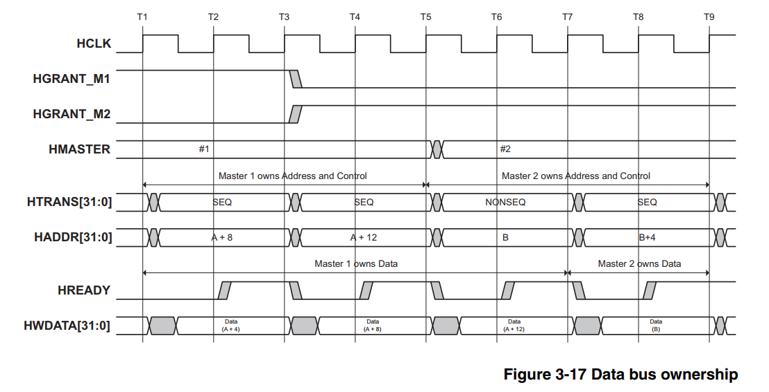
-Trong khoảng thời gian từ T1 đến T5: Master 1 đang chiếm bus và thực hiện chuỗi truyền dữ liệu kiểu INCR4.
-Tại cạnh lên xung HCLK ở thời điểm T3: Có sự thay đổi trong việc Arbiter cấp quyền truy cập bus cho 2 Master: Master 1 bị thu hồi quyền truy cập trong khi Master được cấp quyền truy cập bus nhưng quá trình bàn giao chỉ xảy ra ở cạnh lên xung HCLK tiếp theo với điều kiện HREADY = 1. Lúc này, Master 1 vẫn nắm quyền kiểm soát bus địa chỉ và bus dữ liệu ghi.
-Tại cạnh lên xung HCLK ở thời điểm T4: Do HREADY ở mức thấp, việc bàn giao quyền truy cập bus vẫn chưa thể xảy ra, Master 1 tiếp tục chiếm quyền kiểm soát bus địa chỉ và bus dữ liệu và liên tục hoàn thành các giao dịch ghi dữ liệu.
-Tại cạnh lên xung HCLK ở thời điểm T5: Lúc này HREADY ở mức cao, việc bàn giao bus được diễn ra. Ngay lập tức, Arbiter thay đổi HMASTER thành #2 (4’d1) cho thấy rằng Master 2 đã được trao quyền truy cập bus. Đồng thời, Master 2 cũng lái HADDR của giao dịch đầu tiên là B lên bus địa → Master 2 chiếm quyền sở hữu bus địa chỉ và bắt đầu pha địa chỉ đầu tiên của mình. Tuy nhiên do trước khi việc bàn giao xảy ra, Master 1 vẫn chưa hoàn thành việc ghi dữ liệu Data (A+12) lên địa chỉ A+12 (đến từ việc phải chờ 1 wait state tại thời điểm T4-T5) nên Master 1 mặc dù mất quyền kiểm soát bus địa chỉ (lúc này đã thuộc về Master 2) nhưng nó vẫn còn quyền kiểm soát bus dữ liệu kéo dài cho đến khi hoàn tất giao dịch cuối cùng.

-Tương tự, ta xét trường hợp bàn giao bus giữa Master 1 và Master 2 sau chuỗi truyền dữ liệu:
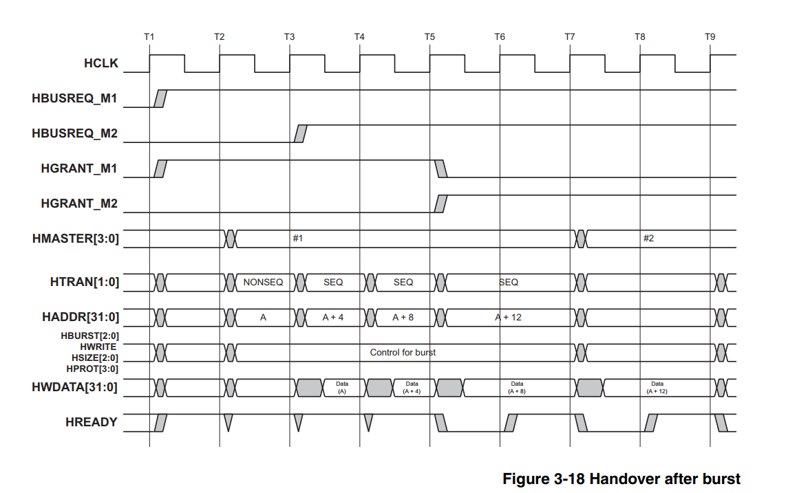
-Trong khoảng thời gian từ T2 đến T5: Master 1 đang chiếm bus và thực hiện chuỗi truyền dữ liệu kiểu INCR4.
-Tại cạnh lên xung HCLK ở thời điểm T5: Ngay khi địa chỉ của giao dịch kế cuối là A+8 (địa chỉ của giao dịch cuối cùng do Master 1 phát động là A+12) được lấy mẫu, Arbiter sẽ thực hiện việc chuyển đổi tín hiệu HGRANT để bàn giao bus giữ 2 Masters. Tuy nhiên, việc bàn giao chỉ thực sự diễn ra tại cạnh lên xung HCLK kế tiếp với điều kiện là HREADY tại cạnh lên HCLK phải ở mức cao.

- Quy tắc bàn giao bus khi kết thúc giao dịch SPLIT (Handover after Split): Giao thức AHB quy định rằng Master phải thực hiện giao dịch kiểu IDLE ngay lập tức sau khi nhận được phản hồi SPLIT hoặc RETRY từ Slave mà nó đang thực hiện giao dịch. Điều này giúp cho bus được bàn giao đến một Master khác một cách thuận lợi. Tuy nhiên, quy tắc này chỉ áp dụng cho Master không khóa bus; trường hợp Master đang giữ HLOCK = 1, khối Phân xử sẽ ưu tiên giữ nguyên quyền cho Master này thay vì bàn giao bus (xem chi tiết tại mục 2.4.3).
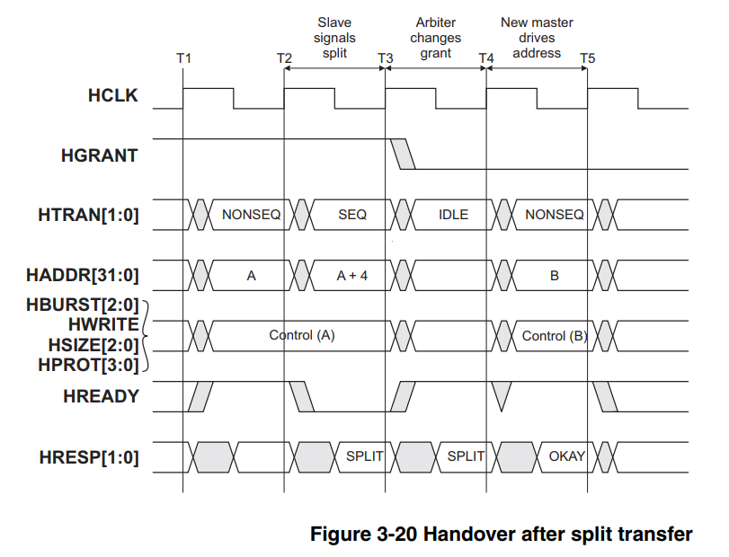
-Sau cạnh lên xung HCLK ở thời điểm T1: Địa chỉ cho giao dịch do Master A đã được đẩy lên bus. Sau đó, Slave trả về phản hồi kéo dài 2 chu kỳ với HRESP là SPLIT sau các cạnh lên xung HCLK tại thời điểm T2 và T3.
-Tại cạnh lên xung HCLK ở thời điểm T3 (chu kỳ phản hồi SPLIT đầu tiên): Master biết được rằng giao dịch hiện tại đã bị SPLIT, nó chuyển tín hiệu HTRANS để báo cho Arbiter biết rằng giao dịch tiếp theo sẽ là giao dịch kiểu IDLE.
-Tại cạnh lên xung HCLK ở thời điểm T4 (chu kỳ phản hồi SPLIT thứ hai, HREADY = 1): Khối Phân xử lấy mẫu đồng thời (HRESP_S = SPLIT && HREADY = 1) — tín hiệu nội bộ split_confirmed tích cực. Vì Master A không khóa bus, Arbiter thực hiện chuyển trạng thái FSM sang grant cho Master còn lại nếu Master đó đang request, hoặc về IDLE nếu không. Đồng thời mặt nạ che (split_mask) của Master A được set lên 1 → Master A bị loại tạm thời khỏi vòng phân xử. Master mới được chiếm quyền bus đẩy địa chỉ B và các tín hiệu điều khiển liên quan lên bus địa chỉ ngay sau T4. Giao dịch tại địa chỉ B kết thúc với phản hồi OKAY từ Slave và HREADY = 1 tại cạnh lên xung HCLK ở thời điểm T5.

2.4.3. Giao dịch khóa (Locked Transfers)
- Mục đích của Locked Transfer: Cơ chế này thường được CPU dùng khi thực hiện các toán tử nguyên tử (Atomic Operations) như Read-Modify-Write (ví dụ: khi chiếm giữ Semaphore trong hệ điều hành). Bộ phân xử bắt buộc phải giữ nguyên mạch chọn cho Master này, không được cho phép DMA hay Master khác xen vào giữa chừng làm sai lệch dữ liệu.

- Quy tắc của một Locked Transfer:
Bộ phân xử phải giám sát tín hiệu HLOCKx từ mỗi Master để xác định khi nào Master đó muốn thực hiện một chuỗi các phiên truyền được khóa. Sau đó, bộ phân xử có trách nhiệm đảm bảo rằng không có Master nào khác được cấp quyền sử dụng bus cho đến khi chuỗi phiên truyền được khóa này hoàn thành.
Sau một chuỗi các phiên truyền được khóa, bộ phân xử sẽ luôn duy trì quyền sử dụng bus cho Master hiện tại thêm một phiên truyền bổ sung. Điều này nhằm đảm bảo phiên truyền cuối cùng trong chuỗi phiên truyền được khóa đã hoàn tất thành công và không nhận phải đáp ứng SPLIT hoặc RETRY.
Do đó, Master được khuyến nghị, nhưng không bắt buộc, nên chèn một phiên truyền IDLE ngay sau bất kỳ chuỗi phiên truyền được khóa nào để tạo cơ hội cho quá trình bộ phân xử thay đổi quyền sở hữu bus trước khi bắt đầu một chuỗi burst tiếp theo.
Bộ phân xử cũng có trách nhiệm kích hoạt tín hiệu HMASTLOCK. Tín hiệu này có định thời trùng với các tín hiệu địa chỉ và điều khiển. Tín hiệu này chỉ thị cho tất cả các Slave biết rằng phiên truyền hiện tại đang được khóa, và do đó, phải được xử lý trước khi bất kỳ Master nào khác được cấp quyền sử dụng bus.
- Quy tắc ưu tiên HLOCK so với SPLIT
1/ Master đang khóa bus (HMASTLOCK = 1) không bị tước quyền khi nhận phản hồi SPLIT; khối Phân xử giữ nguyên HGRANT_Mx và HMASTER, và Master này tiếp tục re-broadcast lại đúng giao dịch đó cho tới khi Slave phục vụ thành công.
2/ Master đang khóa bus không bị set mặt nạ che (split_mask); thanh ghi split_mask_mx_q được điều kiện hóa thêm bằng !HLOCK_Mx, nghĩa là khi đang khóa, dù HRESP_S = SPLIT, mặt nạ vẫn giữ ở mức 0.
3/ Trong FSM, nhánh kiểm tra HLOCK_Mx || burst_active được đặt ở ưu tiên cao nhất trong các trạng thái GNT_M1 và GNT_M2, đứng trên cả nhánh split_confirmed. Khi điều kiện khóa hoặc burst đang tích cực, nhánh SPLIT hoàn toàn không được xét đến.
Bảng so sánh hành vi giữa hai trường hợp Master khóa và không khóa khi gặp SPLIT:
Tình huống | Master không khóa (unlocked) | Master đang khóa (locked)
Nhận phản hồi SPLIT | Rời bus tại chu kỳ HREADY = 1 của SPLIT | Giữ bus, không rời
Thanh ghi split_mask | Được set lên 1 → bị loại khỏi Round-Robin | Luôn = 0 → không bị loại
Master còn lại đang request | Được cấp quyền bus | Phải chờ đến khi HLOCK release
HGRANT của master locked | (Không áp dụng) | Luôn ổn định đến hết chuỗi khóa

Kịch bản minh họa HLOCK > SPLIT: split_confirmed=1 tại T5 nhưng HLOCK branch thắng → HGRANT_M1 giữ nguyên, split_mask = 0:
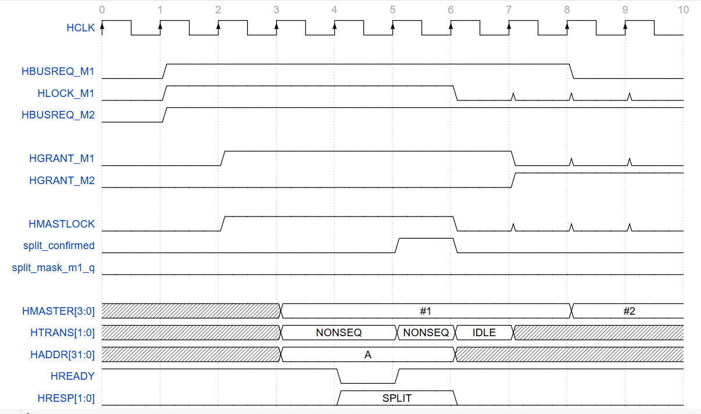
Giai đoạn 3
Giai đoạn 2
Giai đoạn 1
**Giản đồ dạng sóng trên được chia làm 3 giai đoạn chính:
- Giai đoạn 1 — M1 bắt đầu giao dịch Locked (T0 → T3)
Cạnh lên xung HCLK tại thời điểm Tn | Mô tả sự kiện
T0 | -Idle. Tất cả tín hiệu mặc định.
T1 | -M1 assert HBUSREQ_M1=1 kèm HLOCK_M1=1 (thông báo ý định locked sequence). M2 đồng thời assert HBUSREQ_M2=1. Arbiter nhận cả 2 request.
T2 | -FSM Arbiter: ST_IDLE → ST_GNT_M1. Ngõ ra: HGRANT_M1=1, HGRANT_M2=0. Vì HLOCK_M1=1 → HMASTLOCK=1 (cùng timing address/control). split_mask_m1_q=0 (chưa có SPLIT).
T3 | - M1 chiếm bus: HMASTER=#1. M1 phát Address Phase lần 1: HADDR=A, HTRANS=NONSEQ, HMASTLOCK=1. Slave chốt địa chỉ và nhận ra cần nhiều chu kỳ → quyết định trả SPLIT.

- Giai đoạn 2 — Slave trả SPLIT 2-Cycle; HLOCK Branch thắng (T4 → T5)
Cạnh lên xung HCLK tại thời điểm Tn | Mô tả sự kiện
T4 | -SPLIT Cycle 1: Slave phát HRESP=SPLIT, HREADY=0. split_confirmed = HRESP==SPLIT & HREADY = 0 (chưa fire). FSM Arbiter kiểm tra theo thứ tự ưu tiên mới: Branch 1 — HLOCK_M1=1 → điều kiện đúng, FSM giữ ST_GNT_M1! Branch split hoàn toàn không được xét. Logic set mask: state==ST_GNT_M1 && HRESP==SPLIT && !HLOCK_M1 → !HLOCK_M1=0 → split_mask_m1_q không được set, giữ nguyên = 0. M1 phải giữ nguyên HTRANS=NONSEQ, HADDR=A (wait state).
T5 | -SPLIT Cycle 2: Slave phát HRESP=SPLIT, HREADY=1. split_confirmed=1 (fire!). FSM kiểm tra Branch 1 trước — HLOCK_M1=1 → branch HLOCK thắng, split_confirmed bị bỏ qua hoàn toàn.  -HGRANT_M1 vẫn = 1. split_mask_m1_q vẫn = 0. M2 vẫn chờ (HGRANT_M2=0). M1 được tự do drive address phase kế → M1 re-broadcast ngay: HTRANS=NONSEQ (Re-try), HADDR=A (cùng địa chỉ).

- Giai đoạn 3 — Slave phục vụ thành công; M1 giải phóng bus (T6 → T9)
Cạnh lên xung HCLK tại thời điểm Tn | Mô tả sự kiện
T6 | -Slave đã sẵn sàng: HRESP=OKAY, HREADY=1. Retry transfer hoàn tất thành công. HLOCK_M1→0 (M1 kết thúc locked sequence). HMASTLOCK→0 (combinational theo HLOCK_M1). M1 drive HTRANS=IDLE
T7 | - Arbiter phát hiện HLOCK_M1=0 và HREADY=1. Arbiter giữ M1 thêm đúng 1 cycle (cycle IDLE tại T6 = extra cycle đó). Tại T7, Arbiter switch grant: HGRANT_M1→0, HGRANT_M2→1. split_mask_m1_q vẫn = 0 suốt (M1 không cần HSPLITx để được phục hồi vì không bao giờ bị mask).
T8 | - M2 chính thức chiếm bus (HGRANT_M2=1 từ T7, HREADY=1 tại T7). HMASTER→#2. M2 phát address phase của mình.
T9 | -M2 đang dùng bus bình thường. M1 sẽ request lại nếu cần (không bị mask).

Ta xét một kịch bản minh họa trong dạng sóng bên dưới về Locked Transfer:
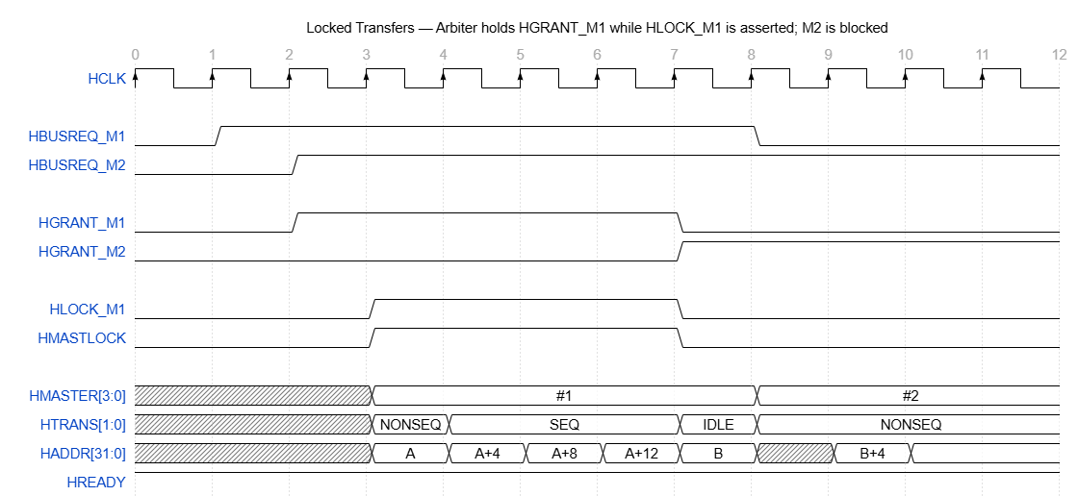
← HGRANT_M1=1 →
- T0: Trạng thái idle
- T1: M1 yêu cầu bus;
- T2: M2 cũng yêu cầu bus → Arbiter cấp quyền cho M1 trước (HGRANT_M1=1 tại cạnh lên xung HCLK ở thời điểm T2).
- T3–T6: M1 thực hiện 4 locked transfers (NONSEQ → SEQ×3, toàn bộ giao dịch theo kiểu INCR4). HLOCK_M1=1 và HMASTLOCK=1 trong suốt quá trình M1 thực hiện giao dịch → Arbiter buộc phải giữ HGRANT_M1=1, từ chối M2 dù M2 vẫn đang request liên tục (HGRANT_M2 = 0).
- T7: M1 chèn HTRANS=IDLE sau chuỗi locked transfer để tạo cơ hội cho Arbiter thay đổi quyền ưu tiên chiếm bus. HLOCK_M1=0, HMASTLOCK=0 chứng tỏ giao dịch khóa của M1 đã kết thúc. Arbiter giữ HGRANT thêm 1 chu kỳ cho M1 (đảm bảo transfer cuối hoàn tất), rồi chuyển HGRANT_M2=1 => M2 đã có thể bắt đầu giao dịch bằng pha địa chỉ của mình.
- T8 trở đi: M2 chiếm bus khi HMASTER = #2, HGRANT_M2 = 1 tại cạnh lên xung HCLK.

2.4.4. Cơ chế xử lý Phân tách giao dịch nâng cao (SPLIT Transfer Handling)
Cơ chế Phân tách giao dịch (SPLIT) được thiết kế để giải phóng băng thông bus khi khối Chủ truy cập vào các khối Tớ có độ trễ phản hồi rất lớn. Logic xử lý SPLIT của khối Phân xử chỉ áp dụng cho Master KHÔNG khóa bus, được thực hiện qua các bước nghiêm ngặt sau:
- Phát hiện SPLIT chuẩn hóa theo đường ống: Khi khối Tớ trả về phản hồi SPLIT, nó tích cực HRESP_S = SPLIT (2'b11) trong cả hai chu kỳ phản hồi (chu kỳ đầu HREADY = 0, chu kỳ sau HREADY = 1). Khối Phân xử ghi nhận điều kiện split_confirmed = (HRESP_S == SPLIT) && (HREADY == 1) tức tại chu kỳ thứ hai (chu kỳ cuối) của phản hồi SPLIT. Việc chuyển trạng thái FSM được thực hiện đúng tại thời điểm này, đảm bảo bus được bàn giao đồng bộ với pipeline Pha địa chỉ.
- Kích hoạt mặt nạ che (Masking Request) — chỉ cho Master KHÔNG khóa: Khối Phân xử lưu ID của Master bị ngắt vào một thanh ghi mặt nạ nội bộ (split_mask_m1_q hoặc split_mask_m2_q), nhưng chỉ khi Master đó không đang khóa bus (HLOCK_Mx == 0). Khi bit mặt nạ này tích cực, tín hiệu xin bus HBUSREQ_Mx được "lọc" bởi biểu thức tổ hợp eff_req_mx = HBUSREQ_Mx & ~split_mask_mx_q → tín hiệu yêu cầu hiệu dụng bị triệt tiêu trong các vòng phân xử Round-Robin tiếp theo. Bus trung tâm được giải phóng để cấp cho Master khác đang đứng đợi.
- Giải phóng mặt nạ (Unmasking): Khối Tớ tốc độ chậm sau khi hoàn tất chuẩn bị dữ liệu nội bộ sẽ gửi một xung kích hoạt trên bus HSPLIT_COMBINED[15:0] tại đúng bit ID của Master cũ. Khối Phân xử nhận diện tín hiệu này (chỉ cần tích cực trong 1 chu kỳ), xóa bỏ bit mặt nạ nội bộ tương ứng — đường clear mask được đặt ở ưu tiên cao hơn đường set mask, nên nếu cả hai sự kiện cùng xảy ra trong một chu kỳ, mặt nạ vẫn được xóa. Master bị nghẽn quay trở lại vòng phân xử bình thường ngay từ chu kỳ kế.

Ta hãy xem xét giản đồ dạng sóng bên dưới để hiểu cách Arbiter xử lý giao dịch Split:
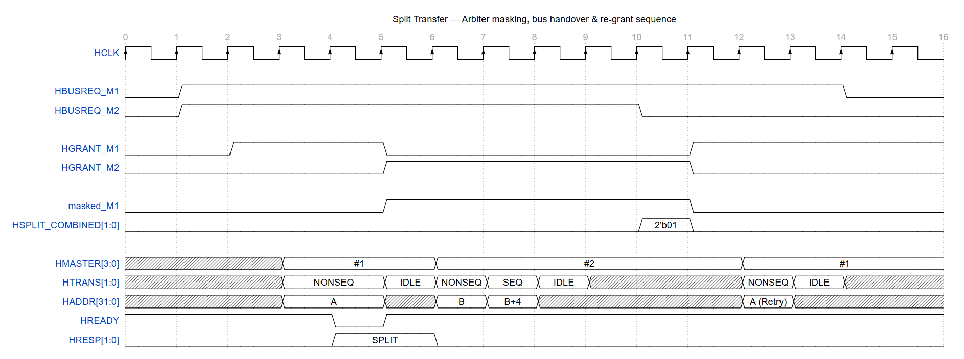
Giai đoạn 3
Giai đoạn 2
Giai đoạn 1
HSPLIT_S [15:0]
OKAY
Thời điểm bus handover do split
OKAY

**Giản đồ dạng sóng trên được chia làm 3 giai đoạn chính:
- Giai đoạn 1 — M1 bắt đầu giao dịch và nhận SPLIT response (T0 → T5)
Cạnh lên xung HCLK tại thời điểm Tn | Mô tả sự kiện
T1 | -Cả M1 và M2 đồng thời assert HBUSREQ=1. Arbiter nhận thấy 2 request.
T2 | -Arbiter chạy thuật toán Round-Robin → Cấp quyền cho M1: HGRANT_M1=1, HGRANT_M2=0.
T3 | -M1 chính thức chiếm bus: HMASTER=#1 (4’d0). M1 bắt đầu pha địa chỉ: HADDR=A, HTRANS=NONSEQ. Slave chốt địa chỉ và bắt đầu xử lý nội bộ, phát hiện sẽ không kịp trả data → quyết định SPLIT.
T4 | - SPLIT Cycle 1 (chu kỳ phản hồi đầu tiên): Slave kéo HRESP_S = SPLIT, HREADY = 0. Arbiter sample được HRESP_S = SPLIT nhưng vì HREADY = 0, split_confirmed chưa tích cực → FSM giữ nguyên ST_GNT_M1, HGRANT_M1 vẫn = 1.  -M1 nhận biết SPLIT → chuẩn bị lái HTRANS=IDLE ở chu kỳ kế. HADDR=A và HTRANS=NONSEQ vẫn được giữ nguyên (wait state do HREADY=0).
T5 | - SPLIT Cycle 2 (chu kỳ phản hồi cuối cùng): Slave nâng HREADY = 1, HRESP_S = SPLIT → split_confirmed tích cực. M1 lái HTRANS = IDLE (bắt buộc theo giao thức, sau khi SPLIT). Arbiter set split_mask_m1_q = 1 (do !HLOCK_M1) → M1 bị loại khỏi vòng Round-Robin; đồng thời FSM chuyển từ ST_GNT_M1 sang ST_GNT_M2 vì eff_req_m2 tích cực. Sau cạnh lên T5, HGRANT_M1 = 0 và HGRANT_M2 = 1.

- Giai đoạn 2 — M2 chiếm bus; Slave xử lý nội bộ (T6 → T10)
Cạnh lên xung HCLK tại thời điểm Tn | Mô tả sự kiện
T6 | -M2 chính thức lên HMASTER=#2 (vì HGRANT_M2=1 từ T4 và HREADY=1 tại T5). M2 bắt đầu pha địa chỉ: HADDR=B, HTRANS=NONSEQ. Slave phục vụ M2 bình thường (HRESP=OKAY, HREADY=1).
T7 | -M2 tiếp tục giao dịch burst: HTRANS=SEQ, HADDR=B+4. Slave trả OKAY. M1 đang bị dán mặt nạ (split_mask_m1_q = 1) dù vẫn đang assert HBUSREQ_M1 = 1 — Arbiter hoàn toàn bỏ qua request này (vì eff_req_m1 = 0).
T8 | -M2 kết thúc: HTRANS=IDLE. M2 deassert HBUSREQ_M2=0. Slave tiếp tục xử lý data cho M1 nội bộ.
T9 - T10 | -Bus idle (M2 đã xong, M1 vẫn bị masked). Slave hoàn tất chuẩn bị data cho M1.

- Giai đoạn 3 — Slave giải phóng M1; M1 retry và nhận OKAY (T10 → T14)
Cạnh lên xung HCLK tại thời điểm Tn | Mô tả sự kiện
T10 | -Sự kiện gỡ mặt nạ (Unmasking): Slave assert HSPLIT_COMBINED[0] = 1 (bit thứ 0 tương ứng với HMASTER = 4'd0, tức M1) trong đúng 1 chu kỳ. Arbiter sample ngay tín hiệu này.
T11 | - Arbiter xóa split_mask_m1_q = 0 → M1 được phục hồi quyền tham gia Round-Robin. Vì M2 không còn request (HBUSREQ_M2 = 0), Arbiter cấp quyền lại cho M1: HGRANT_M1 = 1, HGRANT_M2 = 0.
T12 | - M1 chính thức chiếm lại bus: HMASTER = 4'd0. M1 thử lại (retry) giao dịch cũ: HADDR = A (cùng địa chỉ ban đầu), HTRANS = NONSEQ. Slave đã chuẩn bị sẵn sàng data.
T13 | -Transfer hoàn tất: Slave trả HRESP=OKAY, HREADY=1. M1 nhận được data tại địa chỉ A thành công. M1 lái HTRANS=IDLE.
T14 | -M1 deassert HBUSREQ_M1=0. Bus trả về trạng thái idle.

2.4.5 Cơ chế bảo vệ chuỗi truyền cố định độ dài (Fixed-length Burst Protection)
Theo §3.6 của ARM IHI0011A, các chuỗi truyền cố định độ dài (INCR4/8/16 và WRAP4/8/16) không được phép bị cắt ngang giữa chừng: nếu khối Phân xử bàn giao bus sang Master khác sau beat NONSEQ đầu tiên mà các beat SEQ kế tiếp chưa được phát đi, các beat đó sẽ bị mất và data sai. Để đảm bảo nguyên tắc này, một khối tuần tự độc lập (BURST_TRACK_PROC) được bổ sung để chuyên trách theo dõi tiến độ chuỗi burst trên bus.
- Tín hiệu trạng thái: Khối duy trì hai thanh ghi nội bộ:
  - burst_active (1-bit): bằng 1 khi đang trong một fixed-length burst chưa hoàn tất.
  - burst_remaining (6-bit): đếm số beat SEQ còn lại cần được phát ra sau beat NONSEQ đầu.

- Quy tắc cập nhật (chỉ active khi HREADY = 1, tức beat hợp lệ được tiếp nhận):
Tình huống trên bus | burst_active | burst_remaining | Ý nghĩa
HTRANS_S = NONSEQ, HBURST_S = INCR4 / WRAP4 | ← 1 | ← 3 | Bắt đầu burst 4-beat, còn 3 beat SEQ.
HTRANS_S = NONSEQ, HBURST_S = INCR8 / WRAP8 | ← 1 | ← 7 | Bắt đầu burst 8-beat.
HTRANS_S = NONSEQ, HBURST_S = INCR16 / WRAP16 | ← 1 | ← 15 | Bắt đầu burst 16-beat.
HTRANS_S = NONSEQ, HBURST_S = SINGLE / INCR | ← 0 | ← 0 | SINGLE hoặc INCR (undefined length) → KHÔNG bảo vệ.
HTRANS_S = SEQ, burst_remaining > 1 | giữ 1 | ← burst_remaining − 1 | Beat SEQ kế tiếp được tiếp nhận.
HTRANS_S = SEQ, burst_remaining ≤ 1 | ← 0 | ← 0 | Beat cuối của burst → gỡ bảo vệ.
HTRANS_S = IDLE (trong burst) | ← 0 | ← 0 | Burst bị kết thúc sớm (early termination).
HTRANS_S = BUSY (trong burst) | giữ | giữ | BUSY là beat tạm dừng hợp lệ → vẫn giữ bảo vệ.

- Tác động lên FSM: Tín hiệu burst_active được kết hợp với HLOCK_Mx theo biểu thức HLOCK_Mx || burst_active và đặt ở ưu tiên cao trong các trạng thái GNT_M1 và GNT_M2 (đứng trên nhánh split_confirmed khi đang locked, và đứng trên nhánh round-robin handover trong mọi trường hợp). Điều này đảm bảo Master đang ở giữa fixed-length burst sẽ không bị tước quyền cho đến beat cuối, kể cả khi Master còn lại đang request với last_master ưu thế.
- Lưu ý về SINGLE và INCR (undefined length): Hai kiểu này không được bảo vệ bởi burst_active bởi vì SINGLE chỉ có một beat (nên không có khái niệm "cắt giữa chừng"), còn INCR có độ dài không xác định và có thể được Master tự terminate bất cứ lúc nào — nếu bảo vệ, Master còn lại sẽ phải chờ vô thời hạn.

2.4.6 Cơ chế chống Deadlock khi Master Idle (Idle Grant Deadlock Prevention)
- Vấn đề cần giải quyết: Như đã nói ở mục 2.4.1, thanh ghi last_master_q chỉ được cập nhật khi Master đang giữ quyền thực sự đẩy transfer hợp lệ lên bus (HTRANS_S ≠ IDLE && HREADY = 1). Quy tắc này hợp lý ở mặt round-robin chuẩn xác, nhưng phát sinh tình huống xấu sau:
Giả sử Master 1 đang được cấp quyền (HGRANT_M1 = 1) nhưng vì lý do nội bộ (ví dụ BFM đang chờ phép tính, hoặc Master đã hoàn tất chuỗi giao dịch nhưng chưa kịp deassert HBUSREQ_M1), Master 1 lái HTRANS_M1 = IDLE liên tục. Đồng thời Master 2 cũng đang assert HBUSREQ_M2 = 1. Trong trường hợp này:
- last_master_q không cập nhật (vì HTRANS_S = IDLE);
- Điều kiện round-robin handover trong FSM không bao giờ chuyển sang ST_GNT_M2 (vì biểu thức cần last_master_q == 2'd1, nhưng giá trị này chưa bao giờ được set);
- Kết quả: M2 chờ vô thời hạn → trạng thái deadlock.
- Giải pháp — Bộ đếm Idle Grant: Thiết kế bổ sung một bộ đếm 3-bit (idle_grant_cnt) đếm số chu kỳ liên tiếp mà Master đang được grant nhưng idle. Khi đếm đến ngưỡng, một tín hiệu tổ hợp idle_force_switch được tích cực, cho phép FSM ép chuyển sang Master kia bất kể giá trị last_master_q.
- Logic chi tiết:
  - idle_force_switch = (idle_grant_cnt ≥ 4) — tích cực khi Master idle ≥ 4 chu kỳ liên tiếp.
  - Bộ đếm được reset về 0 khi (a) có transfer hợp lệ trên bus (HTRANS_S ≠ IDLE), (b) FSM ở trạng thái ST_IDLE (chưa có ai sở hữu bus), hoặc (c) trạng thái FSM vừa thay đổi (state_q ≠ prev_state_q).
  - Bộ đếm tăng 1 mỗi chu kỳ khi FSM ở GNT_M1 hoặc GNT_M2, HREADY = 1, và bộ đếm chưa đạt giá trị bão hòa 7.
- Lý do chọn ngưỡng 4: Khi FSM vừa chuyển sang một trạng thái GNT mới, BFM của Master cần khoảng 2 chu kỳ để phát hiện HGRANT = 1 và lái NONSEQ lên bus (cycle 0: trạng thái thay đổi, BFM thoát khỏi vòng chờ; cycle 1: BFM drive NONSEQ tại sau cạnh lên; cycle 2: NONSEQ hiện trên bus → bộ đếm reset). Vì có thêm 1-2 chu kỳ reset do prev_state_q-detect, một transfer thông thường không bao giờ chạm ngưỡng 4. Chỉ Master thật sự idle (BFM không drive gì) mới đạt được ngưỡng này → idle_force_switch tích cực và bus được giải phóng cho Master kia.
- Tích hợp trong FSM: Trong các điều kiện chuyển trạng thái của ST_GNT_M1 và ST_GNT_M2 (xem mục 2.5.2), biểu thức kiểm tra round-robin được mở rộng thành: (!eff_req_mx) || (last_master_q == self_id) || idle_force_switch. Nhánh thứ ba — idle_force_switch — là đường thoát deadlock.

2.5 Thiết kế Máy trạng thái hữu hạn (FSM Design)
2.5.1 Sơ đồ chuyển trạng thái FSM đơn giản hóa (Simplified FSM Diagram)
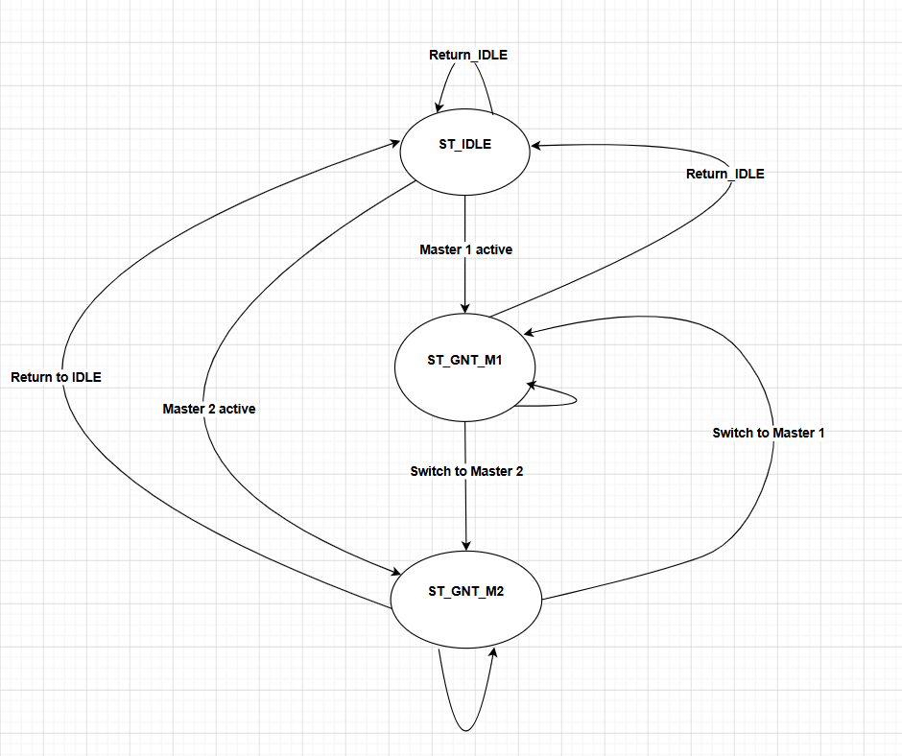
FSM gồm 3 trạng thái, mã hóa 2-bit:
- ST_IDLE (2'b00) — Không Master nào sở hữu bus.
- ST_GNT_M1 (2'b01) — Master 1 đang sở hữu bus.
- ST_GNT_M2 (2'b10) — Master 2 đang sở hữu bus.

2.5.2 Bảng đặc tả trạng thái FSM chi tiết
Logic FSM sử dụng một số tổ hợp điều kiện biên được chuẩn hóa như sau để rút gọn bảng:
- eff_req_m1 = HBUSREQ_M1 && !split_mask_m1_q
(Yêu cầu hợp lệ từ Master 1 khi không bị che bởi SPLIT).
- eff_req_m2 = HBUSREQ_M2 && !split_mask_m2_q
(Yêu cầu hợp lệ từ Master 2 khi không bị che bởi SPLIT).
- split_confirmed = (HRESP_S == 2'b11) && HREADY
(Phản hồi SPLIT đã được Slave chốt tại chu kỳ cuối).
- idle_force_switch = (idle_grant_cnt ≥ 4)
(Master đang giữ quyền nhưng idle quá 4 chu kỳ liên tiếp → ép switch)
Trạng thái hiện tại | Trạng thái kế tiếp | Điều kiện chuyển trạng thái | Trạng thái ngõ ra | Mô tả hành vi logic và chuyển đổi trạng thái
IDLE | GNT_M1 | eff_req_m1 && (!eff_req_m2 ∥ last_master_q == 2'd2) | HGRANT_M1 = 1  HGRANT_M2 = 0  HMASTER = 4'd0  HMASTLOCK = 0 | Chỉ có Master 1 xin bus, hoặc cả hai cùng xin nhưng lượt trước thuộc về Master 2. Khối Phân xử cấp Pha địa chỉ cho Master 1.
 | GNT_M2 | eff_req_m2 && (!eff_req_m1 ∥ last_master_q == 2'd1) | HGRANT_M1 = 0  HGRANT_M2 = 1  HMASTER = 4'd1  HMASTLOCK = 0 | Chỉ có Master 2 xin bus, hoặc cả hai cùng xin nhưng lượt trước thuộc về Master 1. Khối Phân xử cấp Pha địa chỉ cho Master 2.
 | IDLE | !eff_req_m1 && !eff_req_m2 | HGRANT_M1 = 0  HGRANT_M2 = 0  HMASTER = 4'd0  HMASTLOCK = 0 | Không có khối Chủ nào gửi yêu cầu truy cập bus hợp lệ. Hệ thống duy trì trạng thái nghỉ an toàn.
GNT_M1 | GNT_M1 | HLOCK_M1  ∥  burst_active  ∥  (!split_confirmed && !HREADY) ∥  (HREADY && eff_req_m1 && (!eff_req_m2 ∥  (last_master_q == 2'd2 && !idle_force_switch))) | HGRANT_M1 = 1  HGRANT_M2 = 0  HMASTER = 4'd0  HMASTLOCK = HLOCK_M1 | Master 1 giữ quyền kiểm soát bus nếu: (a) đang thực hiện chuỗi giao dịch khóa (HLOCK_M1 = 1) — ưu tiên cao nhất, kể cả khi gặp SPLIT; (b) đang trong fixed-length burst chưa hoàn tất (burst_active = 1); (c) khối Tớ đang chèn chu kỳ chờ (HREADY = 0) và không có SPLIT; HOẶC (d) kết thúc chu kỳ dữ liệu thành công nhưng luật xoay vòng vẫn ưu tiên Master 1 tiếp tục.
 | GNT_M2 | (!HLOCK_M1 && !burst_active && split_confirmed && eff_req_m2)  ∥  (!HLOCK_M1 && !burst_active && HREADY && eff_req_m2 && (!eff_req_m1 ∥ last_master_q == 2'd1 ∥ idle_force_switch)) | HGRANT_M1 = 0  HGRANT_M2 = 1  HMASTER = 4'd1  HMASTLOCK = HLOCK_M2  Cập nhật bộ nhớ:  last_master_q <= 1 (nếu trước đó HTRANS_S ≠ IDLE && HREADY = 1) split_mask_m1_q ← 1 (nếu nhánh split_confirmed được kích hoạt) | Master 1 KHÔNG khóa, không trong burst, giao dịch hiện tại hoàn tất (HREADY = 1) và Master 2 giành được quyền ưu tiên phân xử (do Master 1 không request, hoặc do round-robin, hoặc do idle_force_switch).
 | IDLE | !HLOCK_M1 && !burst_active &&  split_confirmed  &&  !eff_req_m2 ∥ !HLOCK_M1  &&  !burst_active  &&  HREADY && !eff_req_m1  &&  !eff_req_m2 | HGRANT_M1 = 0  HGRANT_M2 = 0  HMASTER = 4'd0  HMASTLOCK = 0  Cập nhật bộ nhớ:  last_master <= 1 (nếu trước đó HTRANS_S ≠ IDLE && HREADY = 1) | Master 1 bị SPLIT nhưng Master 2 không request (về IDLE chờ); HOẶC giao dịch của Master 1 kết thúc thành công và không có khối Chủ nào còn yêu cầu chiếm bus.
GNT_M2 | GNT_M2 | HLOCK_M2  ∥  burst_active  ∥  (!split_confirmed && !HREADY)  ∥  (HREADY && eff_req_m2  &&  (!eff_req_m1 ∥ (last_master_q == 2'd1 && !idle_force_switch))) | HGRANT_M1 = 0  HGRANT_M2 = 1  HMASTER = 4'd1  HMASTLOCK = HLOCK_M2 | Master 2 giữ quyền kiểm soát bus nếu: (a) đang chạy giao dịch khóa (HLOCK_M2 = 1); (b) đang trong fixed-length burst; (c) khối Tớ đang kéo thấp HREADY = 0 và không có SPLIT; HOẶC (d) kết thúc chu kỳ dữ liệu thành công nhưng Master 2 vẫn được ưu tiên giữ bus theo luật luân phiên.
 | GNT_M1 | (!HLOCK_M2 && !burst_active && split_confirmed && eff_req_m1)  ∥  (!HLOCK_M2 && !burst_active && HREADY && eff_req_m1 && (!eff_req_m2 ∥ last_master_q == 2'd2 ∥ idle_force_switch)) | HGRANT_M1 = 1  HGRANT_M2 = 0  HMASTER = 4'd0  HMASTLOCK = HLOCK_M1  Cập nhật bộ nhớ:  last_master_q ← 2'd2 (nếu trước đó HTRANS_S ≠ IDLE && HREADY = 1) split_mask_m2_q ← 1 (nếu nhánh split_confirmed được kích hoạt) | Chuyển quyền sang Master 1 ngay lập tức nếu Master 2 không khóa, không đang trong burst, dính phản hồi SPLIT từ phía khối Tớ; Hoặc khi chu kỳ dữ liệu của Master 2 hoàn tất thành công và Master 1 giành thắng lợi trong lượt phân xử xoay vòng (hoặc do idle_force_switch).
 | IDLE | !HLOCK_M2  &&  !burst_active  &&  split_confirmed  &&  !eff_req_m1 ∥ !HLOCK_M2  &&  !burst_active && HREADY && !eff_req_m1 && !eff_req_m2 | HGRANT_M1 = 0  HGRANT_M2 = 0  HMASTER = 4'd0  HMASTLOCK = 0  Cập nhật bộ nhớ:  last_master_q ← 2'd2 (nếu trước đó HTRANS_S ≠ IDLE && HREADY = 1) | Master 2 bị SPLIT nhưng Master 1 không request; HOẶC giao dịch của Master 2 kết thúc thành công và không có khối Chủ nào còn yêu cầu chiếm bus.

Thứ tự ưu tiên các điều kiện tại các trạng thái GNT_Mx (từ cao → thấp):
1. HLOCK_Mx ∥ burst_active — Master đang khóa hoặc đang trong fixed-length burst, giữ nguyên trạng thái. Đây là độ ưu tiên cao nhất, đứng trên cả SPLIT.
2. split_confirmed (chỉ khi Master không khóa và không trong burst) — Bàn giao bus theo phản hồi SPLIT, đồng thời set split_mask_mx_q.
3. HREADY && !eff_req_m1 && !eff_req_m2 — Không ai request, về IDLE.
4. HREADY && Round-Robin handover — Bàn giao bus cho Master còn lại theo luật xoay vòng (có thể kích hoạt bởi idle_force_switch).
5. Mặc định — Giữ nguyên Master hiện tại.

CHƯƠNG 3: THIẾT KẾ CHI TIẾT KHỐI DỒN KÊNH TÍN HIỆU ĐỊA CHỈ VÀ ĐIỀU KHIỂN (ADDRESS AND CONTROL MULTIPLEXER)
3.1 Sơ đồ khối kiến trúc
Khối dồn kênh Tín hiệu địa chỉ và điều khiển (Address & Control Mux) chịu trách nhiệm lựa chọn tập trung toàn bộ các thông tin định tuyến địa chỉ và các lệnh điều khiển chu trình từ Master được cấp quyền để phát tán (broadcast) tới các phân vùng Slave và các khối chức năng liên quan trong hệ thống.
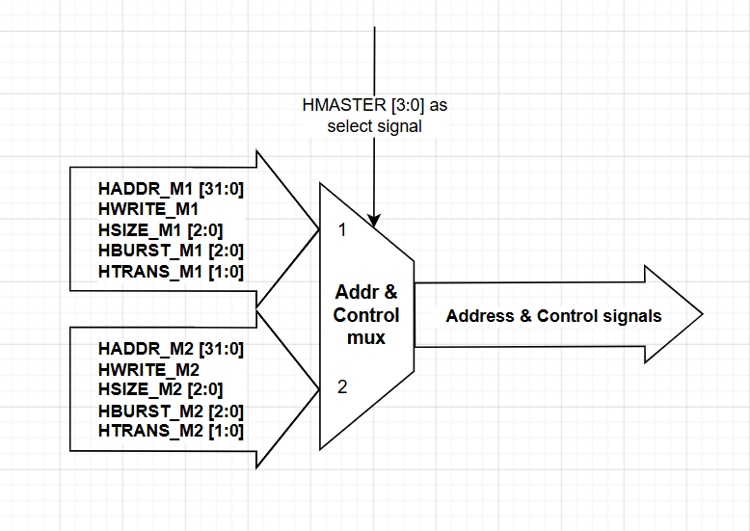

3.2 Danh sách Chân tín hiệu (Inputs/Outputs Pin)
Tên cổng | Thuộc tính | Độ rộng | Khối nguồn phát | Khối đích nhận | Mô tả
HMASTER | Vào (Input) | 4 | Arbiter | Chân điều khiển Mux | Tín hiệu mã chọn khối Chủ từ Arbiter để thực hiện chuyển mạch dồn kênh.
HADDR_M1 | Vào | 32 | Master 1 | Ngõ vào Mux (Kênh 1) | Bus địa chỉ do Master 1 phát ra.
HTRANS_M1 | Vào | 2 | Master 1 | Ngõ vào Mux (Kênh 1) | Loại giao dịch của Master 1.
HWRITE_M1 | Vào | 1 | Master 1 | Ngõ vào Mux (Kênh 1) | Tín hiệu lệnh Đọc/Ghi của Master 1.
HSIZE_M1 | Vào | 3 | Master 1 | Ngõ vào Mux (Kênh 1) | Kích thước truyền dữ liệu của Master 1.
HBURST_M1 | Vào | 3 | Master 1 | Ngõ vào Mux (Kênh 1) | Kiểu truyền chuỗi của Master 1.
HADDR_M2 | Vào | 32 | Master 2 | Ngõ vào Mux (Kênh 2) | Bus địa chỉ do Master 2 phát ra.
HTRANS_M2 | Vào | 2 | Master 2 | Ngõ vào Mux (Kênh 2) | Loại giao dịch của Master 2.
HWRITE_M2 | Vào | 1 | Master 2 | Ngõ vào Mux (Kênh 2) | Tín hiệu lệnh Đọc/Ghi của Master 2.
HSIZE_M2 | Vào | 3 | Master 2 | Ngõ vào Mux (Kênh 2) | Kích thước truyền dữ liệu của Master 2.
HBURST_M2 | Vào | 3 | Master 2 | Ngõ vào Mux (Kênh 2) | Kiểu truyền chuỗi của Master 2.
HADDR_S | Ra (Output) | 32 | Ngõ ra Mux | Decoder & 4 Slaves | Bus địa chỉ chung sau dồn kênh gửi tới Decoder và các Slave.
HTRANS_S | Ra | 2 | Ngõ ra Mux | Arbiter & 4 Slaves | Loại giao dịch chung sau dồn kênh gửi tới Arbiter và các Slave.
HWRITE_S | Ra | 1 | Ngõ ra Mux | 4 Slaves hệ thống | Tín hiệu lệnh Đọc/Ghi chung phát tới các Slave.
HSIZE_S | Ra | 3 | Ngõ ra Mux | 4 Slaves hệ thống | Kích thước truyền dữ liệu chung phát tới các Slave.
HBURST_S | Ra | 3 | Ngõ ra Mux | Arbiter & 4 Slaves | Kiểu truyền chuỗi chung sau dồn kênh gửi tới Arbiter và các Slave.

3.3 Nguyên lý hoạt động chức năng (Functional/Protocols)
Khác với khối Mux dồn kênh dữ liệu ghi (HWDATA MUX), khối Address & Control Mux hoạt động hoàn toàn và liên tục trong Pha Địa chỉ (Address Phase) của giao thức AHB. Do đó, khối này được thiết kế dựa trên cấu trúc mạch logic tổ hợp thuần túy, không có độ trễ xung nhịp.
- Đồng bộ chuyển giao ngay lập tức: Khi khối Arbiter tiến hành thay đổi quyền ưu tiên hệ thống, các tín hiệu địa chỉ và tập lệnh điều khiển từ Master mới sẽ được truyền ngay lập tức sang bus hệ thống chung trong cùng một chu kỳ xung nhịp. Cơ chế này tuân thủ tuyệt đối nguyên lý xử lý lệch pha của kiến trúc đường ống AMBA AHB.
- Logic lựa chọn kênh truyền: Mạch thực hiện việc định tuyến dòng chảy tín hiệu dựa trên mã số định danh khối Chủ HMASTER ID được cấp phát từ Arbiter như sau:
HMASTER [3:0] | Master được chọn và ngõ ra tương ứng
HMASTER = 4’d0 | Master 1 được chọn  -Ngõ ra của Address & Control Mux:  HADDR_S = HADDR_M1  HTRANS_S = HTRANS_M1  HWRITE_S = HWRITE_M1  HSIZE_S = HSIZE_M1  HBURST_S = HBURST_M1
HMASTER = 4’d1 | Master 2 được chọn  -Ngõ ra của Address & Control Mux:  HADDR_S = HADDR_M2  HTRANS_S = HTRANS_M2  HWRITE_S = HWRITE_M2  HSIZE_S = HSIZE_M2  HBURST_S = HBURST_M2

CHƯƠNG 4: THIẾT KẾ KHỐI GIẢI MÃ ĐỊA CHỈ TRUNG TÂM (DECODER)
4.1 Tổng quan và Ánh xạ bộ nhớ (Address Decoding & Memory Map)
Trong hệ thống AHB Multi-master, một bộ giải mã địa chỉ trung tâm (Central Decoder) được sử dụng để cung cấp tín hiệu chọn (HSELx) cho từng Slave. Bộ giải mã này giúp đảm bảo rằng tại một thời điểm, chỉ có một Slave duy nhất được phản hồi lại giao dịch từ Master. Hệ thống hỗ trợ không gian địa chỉ 32-bit (0x0000_0000 đến 0xFFFF_FFFF) với cấu hình phân bổ bộ nhớ như sau:
Tên Khối Tớ (Slave Name) | Địa chỉ bắt đầu (Base Address) | Địa chỉ kết thúc (End Address) | Dung lượng (Size)
Slave 1 (Internal ROM) | 0x0000_0000 | 0x3FFF_FFFF | 1 GB
Slave 2 (Internal RAM) | 0x4000_0000 | 0x7FFF_FFFF | 1 GB
Slave 3 (Peripheral) | 0x8000_0000 | 0xBFFF_FFFF | 1 GB
Default Slave | 0xC000_0000 | 0xFFFF_FFFF | 1 GB

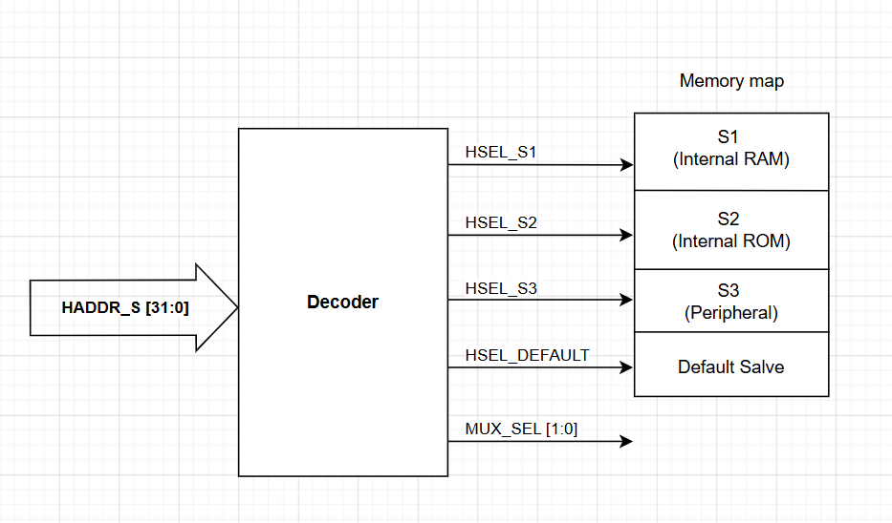
4.2 Danh sách Chân tín hiệu (Inputs/Outputs Pin)
Khối Decoder là mạch tổ hợp thuần túy, không sử dụng xung nhịp hệ thống (HCLK) và không có tín hiệu Reset. Giao tiếp chân cắm bao gồm:

Tên chân | Hướng | Độ rộng | Khối nguồn phát | Khối đích nhận | Mô tả chức năng
HADDR_S | Vào (Input) | 32 | Addr & Control Mux | Decoder | Bus địa chỉ hệ thống từ Master tích cực.
HSEL_S1 | Ra (Output) | 1 | Decoder | Slave 1 | Tín hiệu chọn Slave 1 (ROM). Tích cực mức CAO.
HSEL_S2 | Ra | 1 | Decoder | Slave 2 | Tín hiệu chọn Slave 2 (RAM). Tích cực mức CAO.
HSEL_S3 | Ra | 1 | Decoder | Slave 3 | Tín hiệu chọn Slave 3 (Ngoại vi). Tích cực mức CAO.
HSEL_DEFAULT | Ra | 1 | Decoder | Default Slave | Tín hiệu chọn Default Slave khi sai địa chỉ.
MUX_SEL | Ra | 2 | Decoder | D-FF của Read data mux. | Điều khiển HRDATA_M và HRESP_M về Master.

4.3 Logic Giải mã và Đặc tả Chức năng (Decoding Logic & Function)
Decoder hoạt động liên tục, liên tục quét các bit cao (MSB) của HADDR_S để xác định không gian bộ nhớ. Bất kỳ sự thay đổi nào trên bus HADDR_S sẽ lập tức làm thay đổi trạng thái của các ngõ ra HSELx và MUX_SEL sau một khoảng trễ lan truyền tổ hợp. Khối Decoder gồm có 3 chức năng chính:
4.3.1 Giải mã tập trung (Centralized Decoding)
Interconnect sử dụng logic giải mã tổ hợp dựa trên các bit cao ngoài cùng (bit [31:30]) của bus địa chỉ HADDR để tạo ra các tín hiệu chọn Slave. Tại một thời điểm, duy nhất một tín hiệu chọn Slave (HSELx) được kích hoạt.
HADDR_S [31:30] | Slave được chọn
00 | Slave 1  (HSEL_S1 = 1, MUX_SEL = 0)
01 | Slave 2  (HSEL_S2 = 1, MUX_SEL = 1)
10 | Slave 3  (HSEL_S3 = 1, MUX_SEL = 2)
11 | Default Slave  (HSEL_DEFAULT = 1)

4.3.2 Xử lý chu kỳ Nghĩ/Bận (Idle/Busy Cycles)
Trong các chu kỳ IDLE hoặc BUSY, bộ giải mã vẫn có thể thay đổi tín hiệu HSEL do địa chỉ thay đổi lơ lửng, nhưng các Slave được yêu cầu không thực hiện bất kỳ hành động nào cho đến khi nhận được giao dịch NONSEQ hoặc SEQ hợp lệ từ Master.
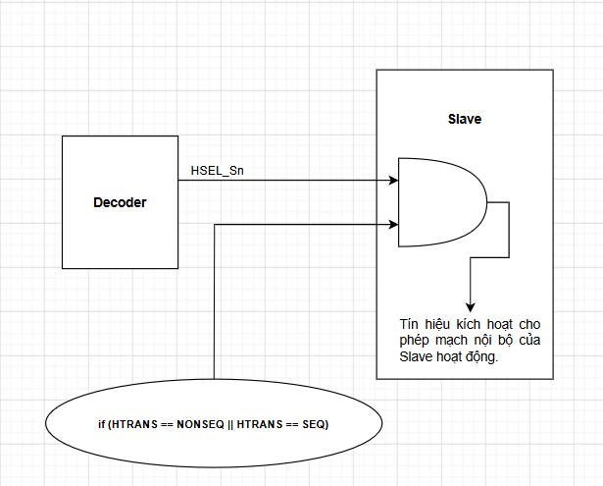

4.4 Bảng Chân trị Giải mã (Decoding Truth Table)

Khoảng địa chỉ hệ thống (HADDR[31:0]) | Tín hiệu Slave được chọn | Mã điều khiển MUX_SEL[1:0] | Mô tả phân vùng bộ nhớ
32'h0000_0000 đến 32'h3FFF_FFFF | HSEL_S1 = 1 | 2'b00 | Vùng nhớ 1GB dành cho Slave 1 (ROM)
32'h4000_0000 đến 32'h7FFF_FFFF | HSEL_S2 = 1 | 2'b01 | Vùng nhớ 1GB dành cho Slave 2 (RAM)
32'h8000_0000 đến 32'hBFFF_FFFF | HSEL_S3 = 1 | 2'b10 | Vùng nhớ 1GB dành cho Slave 3 (Ngoại vi)
32'hC000_0000 đến 32'hFFFF_FFFF | HSEL_DEFAULT = 1 | 2'b11 | Vùng nhớ 1GB dành cho Default Slave (Bắt lỗi)
Các trường hợp lỗi phần cứng khác | Tất cả HSEL = 0 | 2'b00 | Dự phòng an toàn hệ thống (Safe-state)

CHƯƠNG 5: THIẾT KẾ CHI TIẾT KHỐI SLAVE VÀ DEFAULT SLAVE
5.1 Tổng quan khối Tớ hỗ trợ phân tách giao dịch
Khối AHB Slave là thành phần đầu cuối trên đường truyền hệ thống bus AMBA AHB 2.0, đóng vai trò lưu trữ hoặc cung cấp dữ liệu cho các Master thông qua giao thức pipeline lệch pha. Mỗi Slave sở hữu một không gian địa chỉ nội bộ riêng biệt với dung lượng 1 GB, được ánh xạ vào không gian địa chỉ hệ thống 32-bit thông qua bộ giải mã địa chỉ trung tâm (Central Decoder). Trên thực tế triển khai mô phỏng, mỗi Slave được trang bị một mảng SRAM nội bộ 256 word × 32-bit (memory_slave) — chỉ một phần nhỏ của không gian 1 GB được thực hóa để phục vụ kiểm tra chức năng.
Cấu trúc pipeline của AHB yêu cầu Slave thực hiện cơ chế hai pha tách biệt:
- Pha địa chỉ (Address Phase): Slave lấy mẫu và lưu trữ (latch) địa chỉ HADDR cùng các tín hiệu điều khiển ngay khi tín hiệu chọn HSELx được kích hoạt.
- Pha dữ liệu (Data Phase): Ở chu kỳ xung nhịp kế tiếp, Slave thực hiện thao tác truy xuất thực sự lên mảng bộ nhớ nội bộ (đọc ra HRDATA hoặc ghi vào bộ nhớ từ HWDATA).

Điểm nổi bật của thiết kế là cơ chế hỗ trợ Phân tách giao dịch (SPLIT Transfer), cho phép Slave chủ động giải phóng bus khi phải xử lý một tác vụ có độ trễ lớn (ví dụ: truy xuất tầng nhớ tốc độ chậm, chờ DMA nội bộ hoàn tất...). Thay vì giữ chân toàn bộ hệ thống bus bằng chuỗi chu kỳ chờ liên tục (Wait State), Slave phát chuỗi phản hồi SPLIT 2 chu kỳ theo đúng chuẩn AMBA AHB 2.0, buộc Master rời khỏi bus và cho phép Arbiter tái phân xử. Khi đã hoàn tất xử lý nội bộ, Slave kích hoạt bus HSPLITx[15:0] để thông báo cho Arbiter đưa Master trở lại hàng đợi phân xử.
Bên cạnh SPLIT, Slave còn hỗ trợ phản hồi RETRY 2 chu kỳ — một cơ chế nhẹ hơn dùng cho trường hợp Slave không kịp phản hồi nhưng KHÔNG cần Master rời bus dài hạn. Khác với SPLIT, RETRY không cần đến HSPLITx và không kích hoạt mặt nạ Arbiter, Master chỉ đơn giản re-issue lại giao dịch ở vòng phân xử kế tiếp.

Điều kiện bảo vệ quan trọng: Khi HMASTLOCK = 1 (giao dịch đang bị khóa nguyên tử), Slave không được phép phát phản hồi SPLIT hay RETRY dù force_split hay force_retry đang tích cực. Slave bắt buộc phải hoàn tất transfer locked theo đường OKAY/burst bình thường, đảm bảo tính nguyên tử của chuỗi Locked Transfer trên bus. Hành vi này đồng bộ với Arbiter (giữ master locked trên bus, không tước quyền dù gặp SPLIT) — chi tiết tại mục 5.4.5.

5.2 Sơ đồ khối kiến trúc
Sơ đồ khối bên dưới thể hiện các phân vùng chức năng bên trong module AHB_Slave:
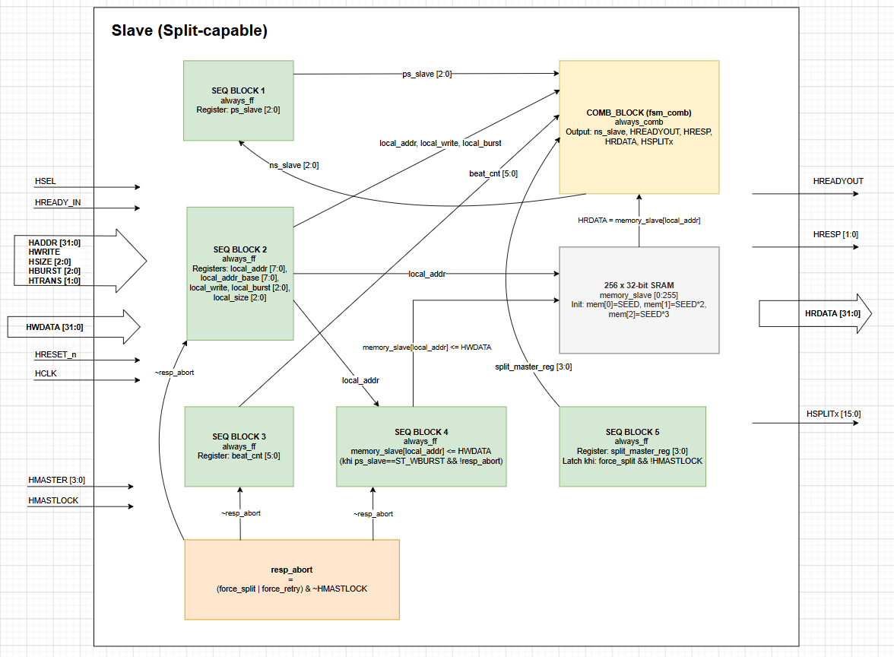
- Giao diện Slave: Tiếp nhận các tín hiệu HSEL, HADDR, HTRANS, HWRITE, HSIZE, HBURST, HWDATA từ Interconnect; phát ra HRDATA, HREADYOUT, HRESP, HSPLITx.
- Khối lưu trữ địa chỉ & bộ đếm Burst (SEQ BLOCK 2 và SEQ BLOCK 3): Thanh ghi local_addr (8-bit) chốt giá trị HADDR[9:2] ở Pha địa chỉ và tự động tịnh tiến theo bước nhảy phù hợp cho mỗi nhịp burst. Thanh ghi local_addr_base (8-bit) lưu địa chỉ gốc để tính biên cuộn vòng (WRAP). Bộ đếm beat_cnt (6-bit) theo dõi số nhịp còn lại trong chuỗi Burst.
- Mảng bộ nhớ nội bộ (memory_slave): Mảng SRAM 256 × 32-bit dùng cho mục đích mô phỏng chức năng. Cổng ghi được điều khiển bởi thanh ghi tuần tự trong ST_WBURST; cổng đọc hoạt động thuần tổ hợp trong ST_RBURST.
- Khối điều khiển FSM (SEQ BLOCK 1): Điều phối toàn bộ thứ tự giao thức Pipeline, quản lý Burst, thực thi chuỗi phản hồi SPLIT/RETRY và xử lý cơ chế Locked Transfer. FSM gồm 6 trạng thái sử dụng 3-bit encoding (chi tiết tại mục 5.5).
- Khối hỗ trợ SPLIT (SEQ BLOCK 5): Thanh ghi split_master_reg (4-bit) chốt ID của Master bị ngắt; logic xây dựng bitmask HSPLITx[15:0] được gửi về Arbiter.
- Khối qualifier abort phản hồi (resp_abort): Logic tổ hợp resp_abort = (force_split | force_retry) & ~HMASTLOCK — tín hiệu gate dùng để chặn ghi SRAM, chặn tịnh tiến địa chỉ, và đóng băng bộ đếm beat khi đang phát SPLIT/RETRY. Điều này giúp đảm bảo beat bị abort hoàn toàn và không để lại tác động phụ (zero side-effect), Master có thể re-issue giao dịch ở địa chỉ chính xác sau khi được un-mask.

5.3 Danh sách chân tín hiệu (Port Specification)
Tên cổng | Thuộc tính | Độ rộng | Khối nguồn | Khối đích | Mô tả
Nhóm tín hiệu hệ thống (System Signals)
HCLK | Vào | 1 | Nguồn clock hệ thống | Slave | Xung nhịp chính. Toàn bộ logic tuần tự được kích hoạt tại sườn lên dương.
HRESETn | Vào | 1 | Nguồn reset hệ thống | Slave, thanh ghi nội bộ | Reset cứng tích cực mức THẤP, bất đồng bộ. Đưa FSM của Slave về ST_IDLE và xóa mọi thanh ghi nội bộ.
Nhóm đồng bộ Pipeline (Pipeline Synchronisation)
HREADY_IN | Vào | 1 | Ready MUX (Interconnect) | Slave | Global HREADY từ Interconnect. Slave chỉ được phép lấy mẫu HADDR và tín hiệu điều khiển khi HREADY_IN = 1 .Khi HREADY_IN = 0, Slave phải giữ nguyên trạng thái giao dịch.
Nhóm địa chỉ & điều khiển (Address & Control – từ Addr & Control MUX)
HSELx | Vào | 1 | Decoder | Slave | Tín hiệu kích chọn Slave từ Decoder. Khi HSELx = 1, Slave biết mình đang được truy cập.
HADDR[31:0] | Vào | 32 | Addr/Ctrl MUX | Slave | Bus địa chỉ hệ thống 32-bit. Slave trích xuất HADDR[9:2] (8-bit) để tính word-index cho mảng SRAM nội bộ 256 word × 32-bit (phục vụ mô phỏng). Các bit cao hơn được giải mã bởi Decoder để kích HSELx.
HTRANS[1:0] | Vào | 2 | Addr/Ctrl MUX | Slave | Loại giao dịch: IDLE=2'b00, BUSY=2'b01, NONSEQ=2'b10, SEQ=2'b11. Slave chỉ chốt địa chỉ với NONSEQ; SEQ duy trì chuỗi burst đang chạy.
HWRITE | Vào | 1 | Addr/Ctrl MUX | Slave | Hướng truyền: 1 = Ghi (Write), 0 = Đọc (Read). Được chốt vào local_write tại Pha địa chỉ.
HSIZE[2:0] | Vào | 3 | Addr/Ctrl MUX | Logic chốt địa chỉ | Kích thước dữ liệu mỗi nhịp: Byte (000), Halfword (001), Word (010). Được dùng để tính bước nhảy địa chỉ burst.
HBURST[2:0] | Vào | 3 | Addr/Ctrl MUX | Logic chốt địa chỉ, bộ đếm beat_cnt | Kiểu truyền chuỗi: SINGLE, INCR, WRAP4/8/16, INCR4/8/16. Xác định số nhịp burst và cơ chế cuộn biên.
Nhóm dữ liệu (Data Signals)
HWDATA[31:0] | Vào | 32 | Write Data MUX | Slave (memory_slave) | Bus dữ liệu ghi 32-bit. Hợp lệ tại Pha dữ liệu, sau Pha địa chỉ một chu kỳ. Slave ghi vào memory_slave[local_addr] trong trạng thái ST_WBURST (trừ khi resp_abort tích cực).
HRDATA[31:0] | Ra | 32 | Slave (memory_slave) | Read Data MUX | Bus dữ liệu đọc 32-bit. Slave lấy giá trị combinational từ memory_slave[local_addr] tại trạng thái ST_RBURST. Trong chu kỳ SPLIT/RETRY, HRDATA được ép về 0 (dữ liệu không hợp lệ).
Nhóm hỗ trợ phân tách giao dịch (SPLIT-Capable Signals)
HMASTER[3:0] | Vào | 4 | Arbiter | Thanh ghi split_master_reg của Slave | ID của Master đang nắm quyền Pha địa chỉ. Slave chốt giá trị này vào split_master_reg ngay khi force_split được kích hoạt (và !HMASTLOCK) trong trạng thái ST_WBURST/ST_RBURST, để tạo bitmask HSPLITx chính xác sau này.
HMASTLOCK | Vào | 1 | Arbiter | Slave | Cờ báo giao dịch đang bị khóa nguyên tử. Khi HMASTLOCK = 1, các tín hiệu force_split và force_retry bị vô hiệu — Slave luôn hoàn tất transfer locked bằng đường OKAY/burst.
HSPLITx[15:0] | Ra | 16 | Slave | Cổng OR 16-bit trong Interconnect trước khi đến Arbiter | Bitmask báo hiệu hoàn tất SPLIT. Bit [split_master_reg] được bật lên 1 trong đúng một chu kỳ (tại ST_LITTLE) khi Slave đã sẵn sàng phục vụ lại Master bị ngắt, cho phép Arbiter đưa Master đó trở lại vòng phân xử Round-Robin.
Nhóm test-hook điều khiển phản hồi (Response-Control Test Hooks, chỉ dành cho khi xác minh thiết kế)
force_split | Vào | 1 | Testbench / Reactive-slave sequence | Logic FSM combinational | Khi HIGH tại Pha dữ liệu của một beat (ST_WBURST hoặc ST_RBURST) và HMASTLOCK = 0 → Slave khởi động chuỗi SPLIT 2 chu kỳ trên chính beat đó. Tie LOW khi không dùng.
force_retry | Vào | 1 | Testbench / Reactive-slave sequence | Logic FSM combinational | Khi HIGH tại Pha dữ liệu của một beat và HMASTLOCK = 0 VÀ force_split = 0 → Slave khởi động chuỗi RETRY 2 chu kỳ. force_split có ưu tiên cao hơn force_retry khi cả hai cùng tích cực. Tie LOW khi không dùng.
Nhóm phản hồi giao dịch (Transfer Response)
HREADYOUT | Ra | 1 | Slave | Ready MUX | Tín hiệu sẵn sàng của Slave. HREADYOUT = 0 chèn Wait-state; HREADYOUT = 1 kết thúc chu kỳ dữ liệu hiện tại.
HRESP [1:0] | Ra | 2 | Slave | Response MUX | Mã phản hồi: OKAY = 00, ERROR = 01, RETRY = 10, SPLIT = 11. Chuỗi phản hồi SPLIT/RETRY bắt buộc kéo dài 2 chu kỳ xung nhịp liên tiếp.

5.4 Nguyên lý hoạt động và chức năng
5.4.1 Cơ chế truy cập bộ nhớ Pipeline (Pipelined Memory Access)
Kiến trúc Pipeline của AMBA AHB tách biệt hoàn toàn Pha địa chỉ và Pha dữ liệu của hai giao dịch liên tiếp để tối đa hóa thông lượng bus. Khối Slave tuân thủ cơ chế này theo trình tự sau:
Pha địa chỉ (Address Phase — Chu kỳ xung nhịp T):
  - Điều kiện kích hoạt: HSELx = 1 và HREADY_IN = 1 và HTRANS == NONSEQ và FSM đang ở ST_IDLE.
  - Slave lấy mẫu HADDR[9:2] → lưu vào thanh ghi nội bộ local_addr (8-bit). Đây là word-index trong mảng SRAM nội bộ 256 word, tránh lỗi aliasing khi chạy chuỗi Burst dài. Đồng thời chốt local_addr_base = HADDR[9:2] để giữ địa chỉ gốc, dùng cho phép tính biên cuộn vòng (WRAP).
  - Đồng thời chốt HWRITE → local_write, HBURST → local_burst, HSIZE → local_size.
  - FSM chuyển sang ST_ACTIVE, phát HREADYOUT = 0 để chèn 1 chu kỳ pipeline (Wait-state) trong khi chuẩn bị cho Pha dữ liệu.

Pha dữ liệu (Data Phase — Chu kỳ xung nhịp T+1):
  - FSM chuyển từ ST_ACTIVE sang ST_WBURST (nếu local_write = 1) hoặc ST_RBURST (nếu local_write = 0).
  - Lệnh GHI: Thanh ghi tuần tự lấy mẫu HWDATA và ghi vào memory_slave[local_addr] tại sườn lên HCLK (chỉ khi resp_abort = 0).
  - Lệnh ĐỌC: Logic tổ hợp xuất memory_slave[local_addr] ra HRDATA ngay lập tức, không cần đợi sườn lên.
  - HREADYOUT = 1 và HRESP = OKAY → báo Master hoàn tất giao dịch (trừ trường hợp force_split hoặc force_retry tích cực — xem 5.4.3 và 5.4.4).
Quy tắc chỉ chốt địa chỉ ở ST_IDLE: Việc chốt địa chỉ cho một transfer NONSEQ chỉ xảy ra ở ST_IDLE. Trong chu kỳ RETRY cycle-1 (HREADYOUT = 0), Master không được phép push pipeline mới — Master phải kéo HTRANS = IDLE trong chu kỳ tiếp sau khi nhận biết RETRY. Việc Slave chấp nhận NONSEQ mới ở ST_RETRY2 sẽ vi phạm giao thức.

Giản đồ dạng sóng bên dưới mô tả quá trình Master đọc dữ liệu từ Slave với một trạng thái chờ. Khác với giản đồ dạng sóng tổng quát của giao dịch đọc ở các chương trước, ở chương này, ta sẽ phân tích dựa trên FSM của Slave:
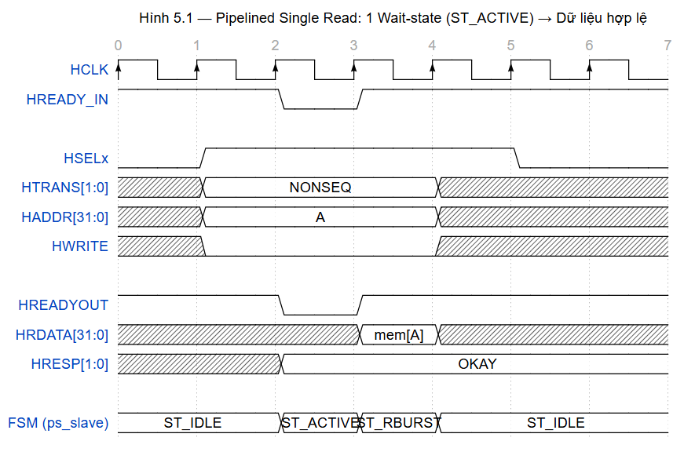
-Tại cạnh lên xung HCLK ở T1: Master phát địa chỉ A và loại giao dịch NONSEQ (có thể là bắt đầu của một giao dịch kiểu Burst).
-Tại cạnh lên xung HCLK ở T2: Slave chuyển sang trạng thái ST_ACTIVE (HREADYOUT=0, chèn 1 wait-state, Slave chốt local_addr lúc này đang chứ địa chỉ A).
-Tại cạnh lên xung HCLK ở T3: Slave chuyển sang trạng thái ST_RBURST (HREADYOUT=1, HRDATA=mem[A] hợp lệ nhưng Master chưa thể đọc). Cạnh lên xung HCLK cũng đánh dấu cho wait-state kết thúc.
-Tại cạnh lên xung HCLK ở T4: Master đọc dữ liệu thành công, Slave về lại trạng thái ST_IDLE

5.4.2 Cơ chế xử lý truyền chuỗi (Burst Transfer Handling)
Sau khi Pha địa chỉ đầu tiên kết thúc (FSM qua ST_ACTIVE), khối Slave nạp bộ đếm beat_cnt (6-bit) dựa trên mã HBURST được chốt:
Mã HBURST | Kiểu Burst | Giá trị nạp beat_cnt
3'b000 | SINGLE | 6'd1 (1 nhịp)
3'b001 | INCR | 6'd32 (giới hạn thực tế)
3'b010  3'b011 | WRAP4  INCR4 | 6'd4
3'b100  3'b101 | WRAP8  INCR8 | 6'd8
3'b110  3'b111 | WRAP16  INCR16 | 6'd16

Cơ chế tịnh tiến địa chỉ giữa các nhịp Burst:
- Mỗi chu kỳ FSM ở trạng thái ST_WBURST hoặc ST_RBURST (khi beat_cnt > 1 và resp_abort = 0), hàm next_burst_addr() tính toán địa chỉ word-index kế tiếp.
- Các kiểu WRAP (WRAP4/8/16): Chỉ phần bit thấp của local_addr được tịnh tiến và cuộn vòng tại biên wrap. Phần bit cao được cố định theo local_addr_base. Ví dụ local_addr ← {local_addr_base[7:2], next[1:0]}; WRAP8: {local_addr_base[7:3], next[2:0]}; WRAP16: {local_addr_base[7:4], next[3:0]}.
- Các kiểu INCR (INCR/INCR4/8/16): Địa chỉ tịnh tiến tuyến tính: local_addr ← local_addr + 1 (word-increment).
- FSM duy trì trạng thái ST_W/RBURST cho đến khi beat_cnt giảm về 0, sau đó chuyển về ST_IDLE.
- Quy tắc đóng băng khi abort: Khi resp_abort tích cực trong một beat (Slave đang phát SPLIT/RETRY trên beat đó), cả ba thanh ghi local_addr, beat_cnt và bộ nhớ SRAM đều không thay đổi. Hệ quả là khi Master re-issue lại giao dịch sau SPLIT/RETRY, Slave sẽ tiếp tục từ đúng beat đã bị abort, đảm bảo không có beat nào bị mất hoặc commit nhầm.

Giản đồ dạng sóng bên dưới mô tả một giao dịch đọc Burst theo kiểu INCR4, tức là có 4 nhịp dữ liệu liên tiếp, mỗi nhịp truyền đi 1 word, tổng cộng truyền đi 4 word sau 4 nhịp dữ liệu. Sau mỗi nhịp, thanh ghi địa chỉ lại tịnh tiến lên 1 word (4 byte).
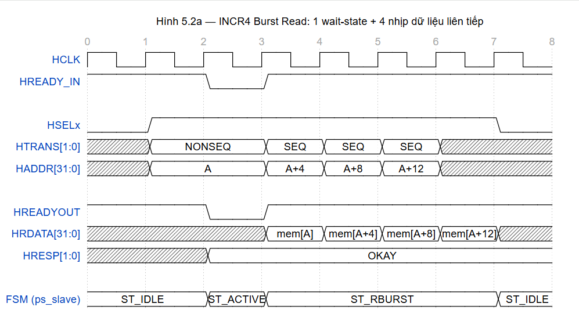
Xét tiếp một giao dịch đọc Burst theo kiểu WRAP4, cũng có 4 nhịp dữ liệu liên tiếp, mỗi nhịp truyền đi 1 word, tổng cộng truyền đi 4 word sau 4 nhịp dữ liệu. Sau mỗi nhịp, thanh ghi địa chỉ lại tịnh tiến lên 1 word (4 byte) nhưng thanh ghi địa chỉ sẽ vòng lại khi chạm đến giới hạn 16 byte:
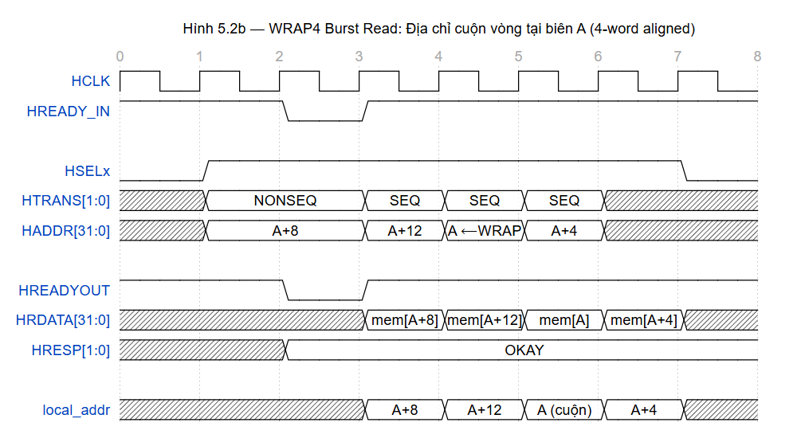

5.4.3 Cơ chế thực thi phản hồi phân tách (SPLIT Transfer Execution)
Chuỗi phản hồi SPLIT 2 chu kỳ được khởi động khi tín hiệu force_split tích cực ở Pha dữ liệu của một beat (ST_WBURST hoặc ST_RBURST) VÀ HMASTLOCK = 0. Cơ chế này áp dụng được cho mọi địa chỉ và mọi beat của chuỗi burst — kể cả nhịp giữa của một INCR4/WRAP4, tại đúng nơi một Slave thật có thể phải stall do tầng nhớ tốc độ chậm hoặc bộ đệm nội bộ đầy.
Chu kỳ 1 — Tín hiệu ngắt bus (Cycle 1 — chính là beat W/RBURST kích hoạt SPLIT, HREADY = 0):
- FSM phát HREADYOUT = 0 và HRESP = 2'b11 (SPLIT). Bus bị giữ ở trạng thái wait-state.
- Đối với ST_RBURST, HRDATA được ép về 32'h0 (dữ liệu không hợp lệ trong chu kỳ phản hồi lỗi).
- Tín hiệu resp_abort = 1 ⇒ gate đóng ghi SRAM (nếu là write), đóng băng local_addr và beat_cnt.
- Thanh ghi tuần tự (SEQ BLOCK 5) chốt HMASTER → split_master_reg (4-bit), lưu lại ID của Master cần được đánh thức sau này. Việc chốt này được áp đặt bởi điều kiện force_split && !HMASTLOCK để không latch vô nghĩa khi force bị suppress.
- Arbiter lấy mẫu HRESP_S = SPLIT nhưng vì HREADY = 0, FSM Arbiter chưa chuyển trạng thái (split_confirmed chỉ tích cực tại HREADY = 1).
- FSM Slave chuyển: ST_W/RBURST → ST_LITTLE.
Chu kỳ 2 — Kết thúc chuỗi SPLIT (ST_LITTLE, HREADY = 1):
- FSM phát HREADYOUT = 1 và HRESP = 2'b11 (SPLIT). Giao dịch của Master chính thức kết thúc theo giao thức 2 chu kỳ.
- Master nhận biết SPLIT xác nhận → phát HTRANS = IDLE cho chu kỳ kế, rời khỏi bus theo đúng quy trình.
- Slave kích HSPLITx = (16'h0001 << *split_master_reg*) trong đúng một chu kỳ. Lưu ý: vì HMASTLOCK chắc chắn = 0 tại đây (SPLIT chỉ có thể bắt đầu khi HMASTLOCK = 0), nhánh đợi-lock cũ đã bị loại bỏ — HSPLITx được phát ra ngay lập tức.
- Arbiter sample HSPLITx = 1 tại bit tương ứng → xóa mặt nạ split_mask_mx_q = 0, đưa Master bị ngắt trở lại vòng phân xử Round-Robin.
- FSM Slave: ST_LITTLE → ST_IDLE, sẵn sàng phục vụ giao dịch tiếp theo (có thể từ Master khác).
Dạng sóng hình 5.3 minh họa toàn bộ vòng đời của một SPLIT Transfer qua 3 giai đoạn chính:
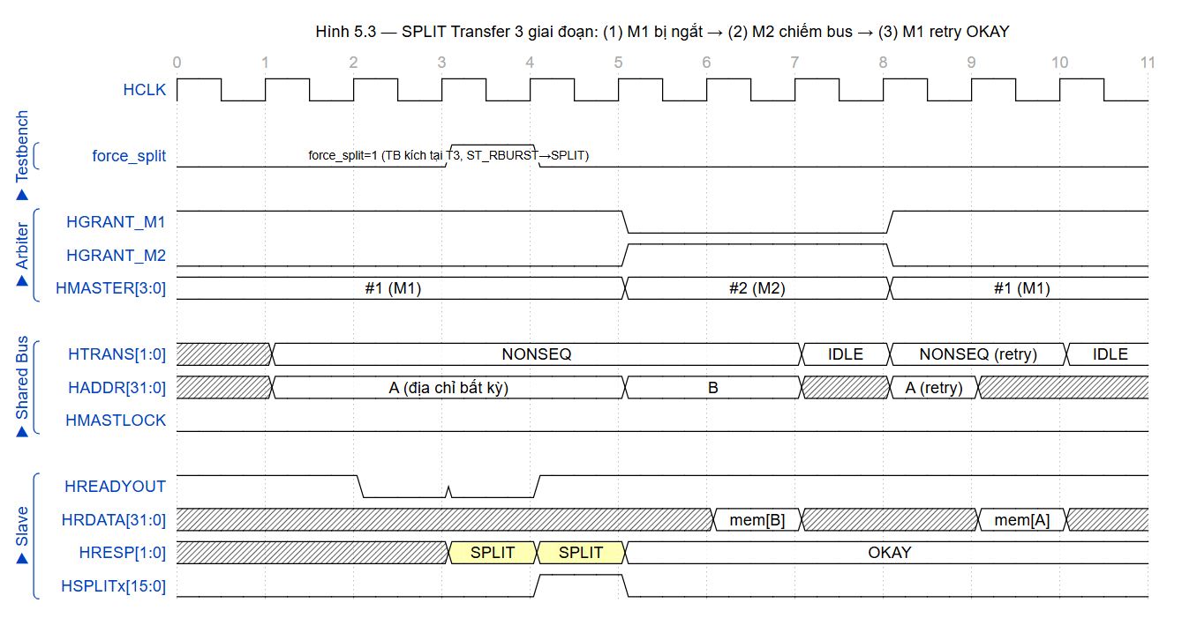
Giai đoạn 3
Giai đoạn 2
Giai đoạn 1

- Giai đoạn 1: M1 bắt đầu giao dịch & nhận phản hồi SPLIT (T1 → T5)
Cạnh lên xung HCLK tại thời điểm Tn | Mô tả sự kiện
T1 | -Arbiter cấp quyền cho M1: HGRANT_M1 = 1, HMASTER = #1 (4’d0).  -M1 bắt đầu Pha địa chỉ: đặt HADDR = A, HTRANS = NONSEQ lên bus chung.  -Slave lấy mẫu: HSELx = 1, HTRANS = NONSEQ, HREADY_IN = 1 → FSM chuyển ST_IDLE → ST_ACTIVE; chốt local_addr = HADDR[9:2] từ địa chỉ A.
T2 | -FSM Slave chính thức ở trạng thái ST_ACTIVE.  -Slave kéo HREADYOUT = 0, chèn 1 Wait-state — pipeline bị treo để Slave chuẩn bị cho Pha dữ liệu.  -Bộ đếm beat_cnt được nạp = 1 (HBURST = SINGLE).  -Master nhận HREADY_IN = 0 → bắt buộc giữ nguyên HADDR = A và HTRANS = NONSEQ trên bus.
T3 | -FSM Slave: ST_ACTIVE → ST_RBURST.  -Testbench kéo force_split = 1 tại beat này. Vì HMASTLOCK = 0 → điều kiện kích SPLIT thỏa mãn.  - -Bắt đầu chuỗi phản hồi lỗi 2 chu kỳ — Chu kỳ 1 (Penultimate Cycle, chính beat ST_RBURST này): HREADYOUT = 0, HRESP = SPLIT (2'b11), HRDATA = 0 (ép về 0 — không hợp lệ).  -resp_abort = 1 ⇒ gate đóng ghi SRAM (nếu là write) và đóng băng local_addr/beat_cnt.  -Thanh ghi split_master_reg ← HMASTER = 4'd0 (chốt ID của M1).  -HREADY = 0 → Master tiếp tục giữ HTRANS = NONSEQ, HADDR = A.
T4 | -FSM Slave: ST_RBURST → ST_LITTLE.  -Slave phát phản hồi Chu kỳ 2 (Final Cycle): HREADYOUT = 1, HRESP = SPLIT (2'b11). Slave kích HSPLITx[0] = 1 trong 1 chu kỳ (vì HMASTLOCK = 0 — chắc chắn vậy do force_split bị suppress khi locked), thông báo Arbiter rằng M1 sẵn sàng retry.
T5 | -Master nhận {HRESP = SPLIT, HREADY = 1} → giao dịch chính thức kết thúc với mã SPLIT; Master phát HTRANS = IDLE cho chu kỳ kế.  -split_confirmed = 1 (HRESP = SPLIT && HREADY = 1) → Arbiter chuyển trạng thái GNT_M1 → GNT_M2.  -FSM Slave: ST_LITTLE → ST_IDLE.

- Giai đoạn 2: M2 chiếm quyền bus (T5 → T7)
Cạnh lên xung HCLK tại thời điểm Tn | Mô tả sự kiện
T5 | -Arbiter đọc split_confirmed = 1 → FSM Arbiter chuyển: GNT_M1 → GNT_M2.  -Đồng thời Arbiter đọc HSPLITx[0] = 1 → split_mask_m1_q = 0 (M1 được phép tham gia Round-Robin khi đến lượt).  -Ngõ ra Arbiter thay đổi: HGRANT_M1 = 0, HGRANT_M2 = 1, HMASTER = #2 (M2).  -M1 phát HTRANS = IDLE (bắt buộc sau khi nhận SPLIT xác nhận). M2 tiếp quản bus: HTRANS = NONSEQ, HADDR = B.
T6 | -M2 chính thức đang ở Pha địa chỉ (HMASTER = #2 (4’d1), HADDR = B, HTRANS = NONSEQ).  -Slave phục vụ M2 (waveform tổng quan bỏ qua ACTIVE wait state để tập trung vào cơ chế SPLIT):  HRDATA = mem[B] (đọc tổ hợp từ bộ nhớ), HREADYOUT = 1, HRESP = OKAY.  -M1 vẫn đang đặt HBUSREQ_M1 = 1, chờ trong hàng đợi phân xử (split_mask_m1 = 0, không bị chặn).
T7 | -M2 đọc dữ liệu HRDATA = mem[B], HREADYOUT = 1, HRESP = OKAY. M2 chính thức hoàn tất giao dịch: phát HTRANS = IDLE, HBUSREQ_M2 = 0.  -Slave: HRDATA không còn hợp lệ, HREADYOUT = 1, HRESP = OKAY.  -Arbiter nhận thấy: M2 không còn yêu cầu, M1 vẫn yêu cầu (HBUSREQ_M1=1, mask=0) → chuẩn bị chuyển trạng thái GNT_M2 → GNT_M1 tại T8 (khi HREADY=1).

- Giai đoạn 3: M1 retry & nhận OKAY (T8 → T10)
Cạnh lên xung HCLK tại thời điểm Tn | Mô tả sự kiện
T8 | -Arbiter: GNT_M2 → GNT_M1 (M2 xong, M1 có yêu cầu hợp lệ, mask đã gỡ).  -Ngõ ra Arbiter: HGRANT_M2 = 0, HGRANT_M1 = 1, HMASTER = #1 (M1).  -M1 thực hiện retry: đặt lại HADDR = A, HTRANS = NONSEQ lên bus.
T9 | -Slave lấy mẫu: HSELx=1, HTRANS=NONSEQ, HREADY_IN=1 → FSM ST_IDLE → ST_ACTIVE; local_addr = HADDR[9:2] (địa chỉ A).  -FSM Slave: ST_ACTIVE → ST_RBURST (waveform bỏ qua wait state ACTIVE cho ngắn gọn).  -Lần này testbench KHÔNG kéo force_split nữa (Slave đã giả lập xong tác vụ chậm) → Slave trả dữ liệu bình thường: HRDATA = mem[A], HREADYOUT = 1, HRESP = OKAY..
T10 | -M1 đọc được dữ liệu tại địa chỉ A thành công. Chuỗi SPLIT Transfer hoàn tất.  -M1 phát HTRANS = IDLE, HBUSREQ_M1 = 0 — kết thúc toàn bộ giao dịch.  -FSM Slave: ST_RBURST → ST_IDLE.  -Arbiter: không còn Master nào yêu cầu → FSM chuyển GNT_M1 → ST_IDLE.  -Bus trở về trạng thái rảnh. Toàn bộ chuỗi SPLIT Transfer 3 giai đoạn hoàn tất.

5.4.4 Cơ chế thực thi phản hồi thử lại (RETRY Transfer Execution)
Bên cạnh SPLIT, Slave còn hỗ trợ phản hồi RETRY 2 chu kỳ — phù hợp cho tình huống Slave tạm thời không kịp phản hồi nhưng không cần Master rời bus dài hạn. Khác biệt cốt lõi so với SPLIT: RETRY không kích hoạt HSPLITx, không kích mặt nạ trong Arbiter, và không cần latch HMASTER. Master chỉ đơn giản re-issue lại transfer ở vòng phân xử kế tiếp.

Chuỗi phản hồi RETRY 2 chu kỳ được khởi động khi force_retry tích cực tại Pha dữ liệu của một beat (ST_WBURST hoặc ST_RBURST), HMASTLOCK = 0, và force_split không tích cực (do force_split có ưu tiên cao hơn).
Chu kỳ 1 — Tín hiệu thử lại (Cycle 1 — chính beat W/RBURST, HREADY = 0):
- FSM phát HREADYOUT = 0 và HRESP = 2'b10 (RETRY). Bus giữ ở Wait-state.
- Tín hiệu resp_abort = 1 ⇒ tương tự SPLIT: đóng ghi SRAM, đóng băng local_addr và beat_cnt.
- Thanh ghi split_master_reg không được chốt (RETRY không cần biết ID Master).
- HSPLITx vẫn = 0 (RETRY không phát HSPLITx).
- FSM Slave chuyển: ST_W/RBURST → ST_RETRY2.

Chu kỳ 2 — Kết thúc chuỗi RETRY (ST_RETRY2, HREADY = 1):
- FSM phát HREADYOUT = 1 và HRESP = 2'b10 (RETRY). Giao dịch của Master chính thức kết thúc với mã RETRY.
- Master nhận biết RETRY xác nhận → phát HTRANS = IDLE cho chu kỳ kế, sau đó re-issue lại NONSEQ ở chu kỳ phù hợp.
- HSPLITx vẫn = 0. Arbiter không thực hiện masking — Master vẫn ở vòng Round-Robin bình thường.
- FSM Slave: ST_RETRY2 → ST_IDLE.
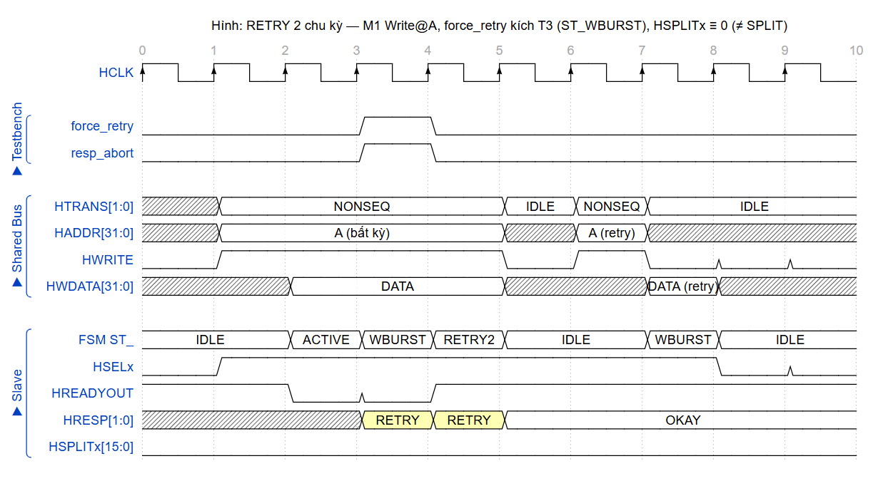
- T1: M1 thực hiện giao dịch NONSEQ với HADDR = A, HWRITE = 1.
- T2: Slave sample địa chỉ, HWDATA chuẩn bị được đưa lên bus. Sau đó, FSM Slave chuyển sang ST_ACTIVE, HREADYOUT = 0 (chèn 1 Wait-state)
- T3: FSM Slave chuyển sang ST_WBURST, force_retry = 1 → HREADYOUT = 0, HRESP = RETRY (Chu kỳ phản hồi thứ 1). resp_abort = 1, SRAM không ghi.
- T4: FSM Slave chuyển sang ST_RETRY2, HREADYOUT = 1, HRESP = RETRY (Chu kỳ phản hồi thứ 2). HSPLITx vẫn = 0.
- T5: Master phát HTRANS = IDLE, FSM Slave chuyển sang ST_IDLE.
- T6+: Master re-issue lại NONSEQ HADDR = A → giao dịch thành công với OKAY.

Ưu tiên giữa force_split và force_retry: Khi cả hai tín hiệu cùng tích cực trong một chu kỳ (vi phạm assertion a_force_mutex), Slave chọn nhánh SPLIT (vì SPLIT được kiểm tra trước trong điều kiện FSM). Đây là quy ước thiết kế "fail-safe" để tránh trạng thái không xác định, mặc dù testbench không nên đặt cả hai = 1 cùng lúc.

5.4.5 Quy tắc ưu tiên HLOCK so với SPLIT/RETRY (HLOCK Override Rule)
Quy tắc: Khi HMASTLOCK = 1, Slave phải hoàn tất transfer hiện hành bằng đường OKAY/burst bình thường, không được phép phát SPLIT hay RETRY dưới bất kỳ hoàn cảnh nào.

Cơ chế triển khai trên RTL:
- Tại các nhánh kiểm tra trong ST_WBURST và ST_RBURST, điều kiện kích phản hồi được mở rộng:Khi HMASTLOCK = 1, cả hai nhánh force bị bỏ qua → Slave tự động đi vào đường else.
  - if (force_split && !HMASTLOCK) → khởi động SPLIT
  - else if (force_retry && !HMASTLOCK) → khởi động RETRY
  - else → đường OKAY/burst bình thường
- Tín hiệu resp_abort được gate thêm ~HMASTLOCK: resp_abort = (force_split | force_retry) & ~HMASTLOCK. Hệ quả: dù force_* đang tích cực, dưới lock thì resp_abort = 0 ⇒ ghi SRAM, tịnh tiến địa chỉ, đếm beat đều diễn ra bình thường → beat locked luôn commit đúng.
- Logic chốt split_master_reg (SEQ BLOCK 5) cũng gate !HMASTLOCK: if ((ps == ST_WBURST || ST_RBURST) && force_split && !HMASTLOCK) split_master_reg <= HMASTER. Tránh latch HMASTER vô nghĩa khi force bị suppress dưới lock.
Bảng so sánh hành vi của Slave dưới hai chế độ:
Tình huống | HMASTLOCK = 0  (master KHÔNG khóa) | HMASTLOCK = 1  (master ĐANG khóa)
force_split = 1 tại beat W/RBURST | Phát SPLIT 2 chu kỳ + HSPLITx | Bỏ qua force, hoàn tất bằng OKAY
force_retry = 1 tại beat W/RBURST | Phát RETRY 2 chu kỳ | Bỏ qua force, hoàn tất bằng OKAY
Beat write trong burst | Ghi SRAM bình thường (trừ khi abort) | Luôn ghi SRAM (không bao giờ abort)
Beat read trong burst | Trả HRDATA bình thường (trừ khi abort) | Luôn trả HRDATA hợp lệ
Trạng thái ST_TIME_PASS | (Đã loại bỏ ở ver4) | Không bao giờ đạt tới

Dạng sóng minh họa HLOCK suppress force (kịch bản M1 thực hiện locked write tại địa chỉ A, testbench cố ý kéo force_split = 1 tại beat ghi):
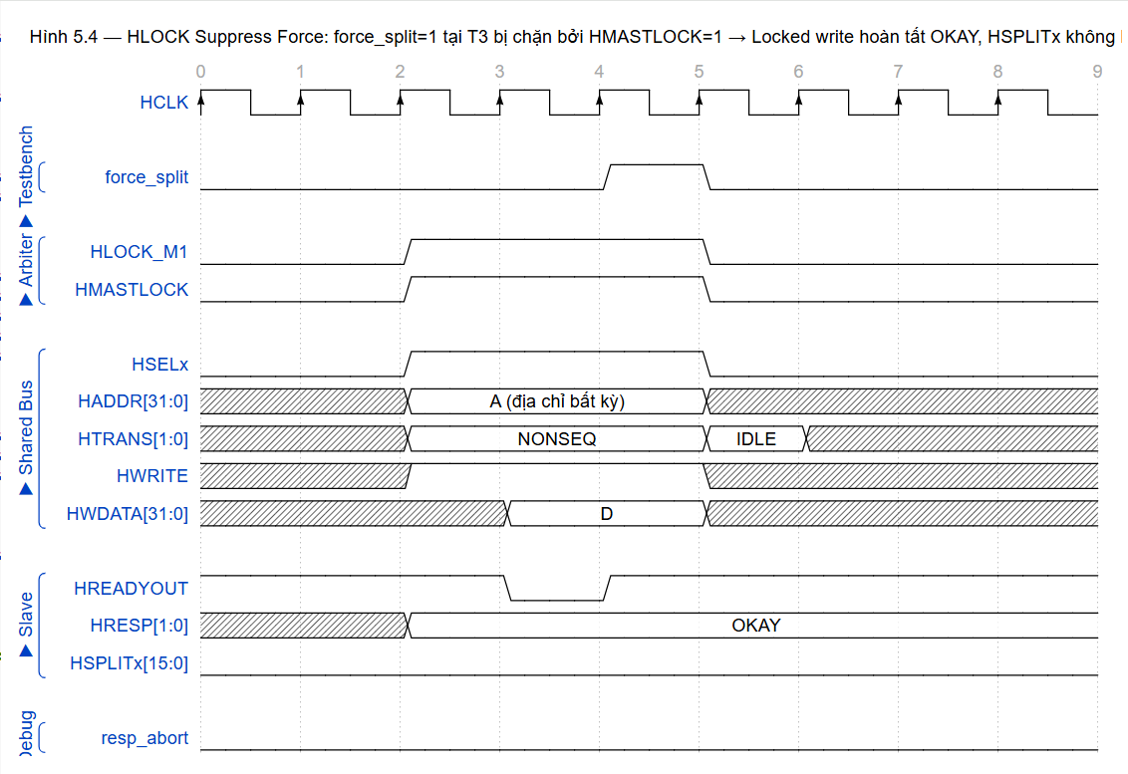
Cạnh lên xung HCLK tại thời điểm Tn | Mô tả sự kiện
T1 | -Arbiter cấp quyền cho M1 (HLOCK_M1 = 1): HGRANT_M1 = 1, HMASTER = 4'd0, HMASTLOCK = 1. M1 bắt đầu Pha địa chỉ locked write: HADDR = A, HTRANS = NONSEQ, HWRITE = 1.
T2 | -Slave: ST_IDLE → ST_ACTIVE, chốt local_addr, local_write = 1. HREADYOUT → 0 (Wait-state Pha dữ liệu).
T3 | -Slave: ST_ACTIVE → ST_WBURST.  -Testbench cố ý kéo force_split = 1 tại beat này.  -Nhưng vì HMASTLOCK = 1 → điều kiện force_split && !HMASTLOCK = 0 → nhánh SPLIT bị bỏ qua.  -Slave đi vào đường OKAY: HREADYOUT = 1, HRESP = OKAY, ghi HWDATA vào memory_slave[local_addr] bình thường.  -resp_abort = 0 (do & ~HMASTLOCK), split_master_reg KHÔNG được chốt. HSPLITx giữ = 0.
T4 | -M1 hoàn tất locked write, đọc được phản hồi OKAY thành công. M1 phát HTRANS = IDLE để kết thúc chuỗi locked.  -Slave: ST_WBURST → ST_IDLE.  -Arbiter giữ HGRANT_M1 thêm 1 chu kỳ, HMASTLOCK xuống 0 ở T5.

**Quan sát: HSPLITx luôn = 0 suốt thời gian HMASTLOCK = 1, đồng thời beat write được commit đúng vào SRAM (không bị abort).

5.5 Thiết kế Máy trạng thái hữu hạn cho Slave

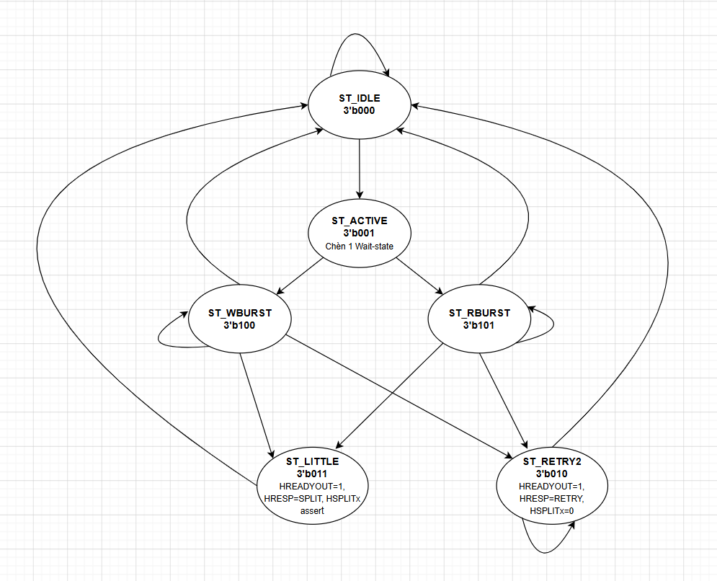
FSM của khối Slave gồm 6 trạng thái sử dụng 3-bit encoding:
- ST_IDLE (3'b000) — Slave rỗi, chờ giao dịch NONSEQ mới.
- ST_ACTIVE (3'b001) — 1 chu kỳ Wait-state pipeline sau khi chốt địa chỉ, dispatch sang ST_WBURST hoặc ST_RBURST.
- ST_RETRY2 (3'b010) — Chu kỳ 2 của phản hồi RETRY (HREADYOUT = 1, HRESP = RETRY).
- ST_LITTLE (3'b011) — Chu kỳ 2 của phản hồi SPLIT (HREADYOUT = 1, HRESP = SPLIT, HSPLITx kích).
- ST_WBURST (3'b100) — Đang thực hiện chuỗi ghi.
- ST_RBURST (3'b101) — Đang thực hiện chuỗi đọc.

Logic FSM sử dụng tín hiệu tổ hợp resp_abort chuẩn hóa:
- resp_abort = (force_split | force_retry) & ~HMASTLOCK
(Beat hiện hành sẽ bị abort khi có yêu cầu phát SPLIT/RETRY từ testbench VÀ Master không đang khóa bus).

Trạng thái hiện tại | Trạng thái kế tiếp | Điều kiện chuyển trạng thái | Ngõ ra | Mô tả hành vi & chuyển đổi
ST_IDLE | ST_ACTIVE | HSEL = 1  &&  HREADY_IN = 1  &&  HTRANS == NONSEQ | HREADYOUT = 1  HRESP = OKAY  HSPLIT = 0 | Slave được chọn và nhận giao dịch mới hợp lệ. Địa chỉ HADDR[9:2] được chốt vào local_addr, local_addr_base, và các cờ điều khiển (local_write, local_burst, local_size). FSM chuẩn bị chuyển sang Pha dữ liệu.
 | ST_IDLE | ~HSELx  ||  HTRANS ∈{IDLE, BUSY}  ||  ~HREADY_IN | HREADYOUT = 1  HRESP = OKAY  HSPLITx = 0 | Slave không được chọn hoặc giao dịch không tích cực. Duy trì trạng thái nghỉ. HREADYOUT = 1 để không chặn pipeline hệ thống.
ST_ACTIVE | ST_WBURST hoặc ST_RBURST | → ST_WBURST nếu local_write = 1  → ST_RBURST nếu local_write = 0 | HREADYOUT = 0  HRESP = OKAY  HSPLITx = 0 | Trạng thái pipeline 1 chu kỳ sau khi chốt địa chỉ. HREADYOUT = 0 chèn Wait-state, giữ Master trong khi Slave chuẩn bị mảng nhớ. Bộ đếm beat_cnt được nạp giá trị theo HBURST.
ST_WBURST | ST_WBURST | (!force_split ∥ HMASTLOCK)  &&  (!force_retry ∥ HMASTLOCK)  &&  beat_cnt > 6'd1 | HREADYOUT = 1  HRESP = OKAY  HSPLITx = 0 | Tiếp tục chuỗi ghi. Thanh ghi tuần tự ghi HWDATA vào memory_slave[local_addr]. local_addr tịnh tiến sang địa chỉ kế tiếp (INCR hoặc WRAP) qua hàm next_burst_addr(). beat_cnt giảm đi 1.  Lưu ý: nhánh này được chạy cả khi force_* tích cực dưới HMASTLOCK (force bị suppress).
 | ST_IDLE | (!force_split ∥ HMASTLOCK)  &&  (!force_retry ∥ HMASTLOCK)  &&  beat_cnt ≤ 6'd1 | HREADYOUT = 1  HRESP = OKAY  HSPLITx = 0 | Ghi nhịp burst cuối vào memory_slave[local_addr]. Toàn bộ chuỗi Burst Write hoàn tất thành công. FSM trở về trạng thái nghỉ, sẵn sàng nhận giao dịch mới.
 | ST_LITTLE | force_split && !HMASTLOCK (ưu tiên cao nhất) | HREADYOUT = 0 HRESP = SPLIT HSPLITx = 0  Cập nhật: split_master_reg ← HMASTER resp_abort = 1 (đóng ghi SRAM, đóng băng local_addr/beat_cnt) | Chu kỳ 1 của phản hồi SPLIT (chính là beat ST_WBURST này). Slave kéo HREADYOUT = 0 + HRESP = SPLIT báo cho Master biết giao dịch bị tách. Thanh ghi split_master_reg chốt HMASTER hiện tại để dùng cho HSPLITx ở chu kỳ kế. Beat ghi này không commit vào memory_slave (do resp_abort gate SEQ BLOCK 4).
 | ST_RETRY2 | !force_split && force_retry && !HMASTLOCK | HREADYOUT = 0 HRESP = RETRY HSPLITx = 0  Cập nhật: resp_abort = 1 (đóng ghi SRAM, đóng băng local_addr/beat_cnt) | Chu kỳ 1 của phản hồi RETRY (chính là beat ST_WBURST này). Slave kéo HREADYOUT = 0 + HRESP = RETRY. Khác với SPLIT, không chốt split_master_reg và không phát HSPLITx ở chu kỳ kế. Beat ghi không commit.
ST_RBURST | ST_RBURST | (!force_split ∥ HMASTLOCK) && (!force_retry ∥ HMASTLOCK) && beat_cnt > 6'd1 | HREADYOUT = 1  HRESP = OKAY  HRDATA = mem[local_addr]  HSPLIT = 0 | Xuất dữ liệu đọc ra HRDATA. local_addr tịnh tiến kế tiếp, beat_cnt giảm 1. Quá trình tiếp diễn đến nhịp cuối.
 | ST_IDLE | (!force_split ∥ HMASTLOCK) && (!force_retry ∥ HMASTLOCK) && beat_cnt ≤ 6'd1 | HREADYOUT = 1  HRESP = OKAY  HRDATA = mem[local_addr]  HSPLIT = 0 | Nhịp đọc cuối cùng hoàn tất. Dữ liệu hợp lệ trên HRDATA. FSM về ST_IDLE.
 | ST_LITTLE | force_split && !HMASTLOCK (ưu tiên cao nhất) | HREADYOUT = 0 HRESP = SPLIT HRDATA = 32'h0 HSPLITx = 0  Cập nhật: split_master_reg ← HMASTER resp_abort = 1 | Chu kỳ 1 của phản hồi SPLIT trên beat đọc. Tương tự ST_WBURST nhưng HRDATA bị ép về 0 (không hợp lệ). Beat đọc không advance địa chỉ, beat_cnt không giảm.
 | ST_RETRY2 | !force_split && force_retry && !HMASTLOCK | HREADYOUT = 0 HRESP = RETRY HRDATA = 32'h0 HSPLITx = 0  Cập nhật: resp_abort = 1 | Chu kỳ 1 của phản hồi RETRY trên beat đọc. Tương tự ST_WBURST RETRY.
ST_LITTLE | ST_IDLE | Vô điều kiện (HMASTLOCK chắc chắn = 0 vì SPLIT chỉ start được khi !HMASTLOCK) | HREADYOUT = 1  HRESP = SPLIT (2'b11)  HSPLITx =  16'h0001 << split_master_reg | Chu kỳ 2 của phản hồi SPLIT. HREADYOUT = 1 kết thúc giao dịch Master chính thức với mã SPLIT. Slave phát HSPLITx tại bit tương ứng với split_master_reg trong đúng 1 chu kỳ để đánh thức Arbiter — Master bị ngắt được đưa trở lại vòng phân xử Round-Robin. FSM trở về ST_IDLE.
ST_RETRY2 | ST_IDLE | Vô điều kiện | HREADYOUT = 1  HRESP = RETRY  HSPLITx = 0 | Chu kỳ 2 của phản hồi RETRY. HREADYOUT = 1 kết thúc giao dịch Master với phản hồi RETRY. Không phát HSPLITx (Master không bị mask trong Arbiter). FSM về ST_IDLE; Master sẽ re-issue lại NONSEQ ở vòng phân xử kế.

Thứ tự ưu tiên các điều kiện trong ST_WBURST và ST_RBURST (từ cao → thấp):
1. `force_split && !HMASTLOCK` — Khởi động SPLIT 2 chu kỳ.
2. `force_retry && !HMASTLOCK` — Khởi động RETRY 2 chu kỳ.
3. Mặc định — Đường OKAY/burst bình thường (cũng là đường được đi khi HMASTLOCK = 1 dù force_* đang tích cực).

5.6 Khối Tớ mặc định bảo vệ hệ thống (Default Slave)
5.6.1 Tổng quan chức năng
Khối AHB Default Slave là thành phần bảo vệ hệ thống cuối cùng trong Interconnect. Nó bắt toàn bộ giao dịch Master truy cập vào vùng địa chỉ không được ánh xạ tới bất kỳ Slave thực nào (vùng 0xC000_0000 – 0xFFFF_FFFF theo bản đồ nhớ của thiết kế này, được kích hoạt bởi tín hiệu HSEL_DEFAULT từ Decoder).
Khối này không có bộ nhớ thực, không cung cấp dữ liệu đọc và không hỗ trợ cơ chế SPLIT. Chức năng duy nhất là phát chuỗi phản hồi lỗi 2 chu kỳ (ERROR response) để Master kết thúc giao dịch sai địa chỉ một cách an toàn và có kiểm soát. Trong khi đó, các giao dịch kiểu IDLE và BUSY đến Default Slave sẽ nhận phản hồi OKAY tức thì (zero wait-state) để tránh nghẽn pipeline.
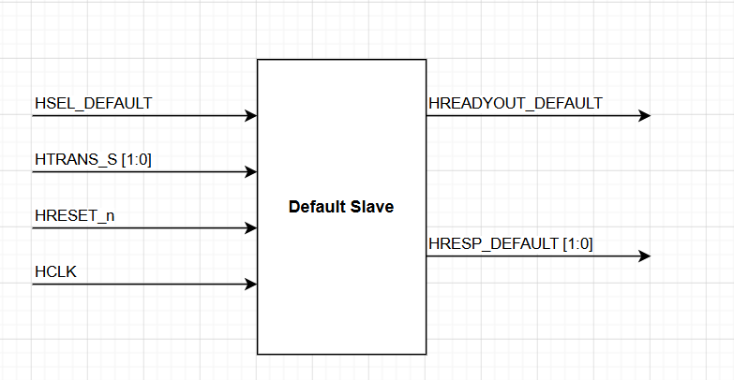

5.6.2 Danh sách chân tín hiệu
Tên cổng | Thuộc tính | Độ rộng | Khối nguồn | Khối đích | Mô tả
Nhóm tín hiệu hệ thống & điều khiển
HCLK | Vào | 1 | Nguồn clock hệ thống | Default Slave | Xung nhịp chính. Logic tuần tự kích hoạt tại sườn lên dương.
HRESETn | Vào | 1 | Nguồn reset hệ thống | Default Slave | Reset bất đồng bộ tích cực mức THẤP. Đưa FSM về ST_IDLE.
HSEL_DEFAULT | Vào | 1 | Decoder | Default Slave | Tín hiệu kích chọn Default Slave. Khi HSEL_DEFAULT = 1, một Master đang truy cập vùng địa chỉ không hợp lệ. Decoder phát tín hiệu này khi HADDR[31:30] = 2'b11 (vùng 0xC000_0000–0xFFFF_FFFF).
HTRANS_S[1:0] | Vào | 2 | Addr/Ctrl MUX | Default Slave | Loại giao dịch. Default Slave chỉ khởi động chuỗi lỗi khi HTRANS ∈ {NONSEQ, SEQ}. IDLE và BUSY được phản hồi OKAY tức thì.
Nhóm phản hồi (Response Signals — Ra Interconnect)
HREADYOUT_DEFAULT | Ra | 1 | Default Slave | Ready MUX | Tín hiệu sẵn sàng: = 0 tại ST_ERROR_CYC1 (chèn 1 wait-state); = 1 ở mọi trạng thái khác. Interconnect đưa tín hiệu này vào Ready MUX để tổng hợp HREADY_GLOBAL.
HRESP_DEFAULT[1:0] | Ra | 2 | Default Slave | Response MUX | Mã phản hồi: ERROR = 2'b01 tại hai chu kỳ lỗi (ST_ERROR_CYC1, ST_ERROR_CYC2); OKAY = 2'b00 tại trạng thái IDLE. Interconnect đưa tín hiệu này vào Response MUX khi HSEL_DEFAULT = 1.

5.6.3 Thiết kế máy trạng thái cho Default Slave:
-FSM của khối Default Slave gồm 3 trạng thái đơn giản: ST_IDLE, ST_ERROR_CYC1, và ST_ERROR_CYC2:
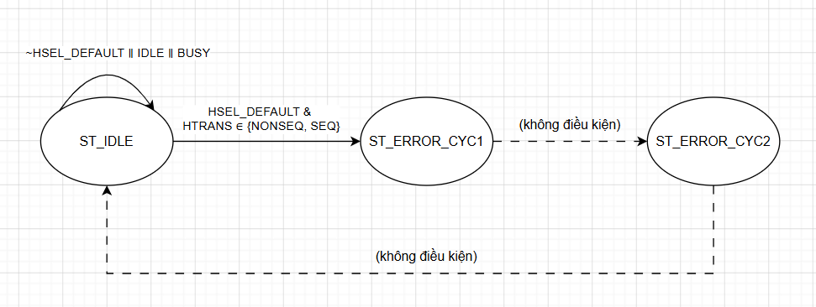
-Phản hồi của Default Slave
Nếu Master truy cập vào một vùng địa chỉ không nằm trong 3 phân vùng RAM, ROM, Peripheral (HADDR[31:30] == 2'b11), bộ giải mã sẽ kích hoạt Default Slave (HSEL_DEFAULT = 1). Theo chuẩn AMBA, Default Slave này sẽ phản hồi lỗi (ERROR response) chuẩn 2 chu kỳ để báo cho Master biết địa chỉ truy cập không hợp lệ và kết thúc giao dịch an toàn.
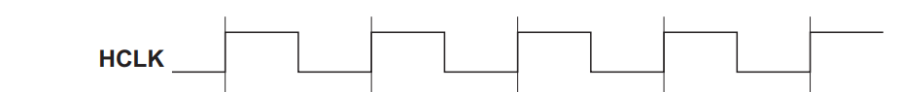
HREADYOUT_DEFAULT
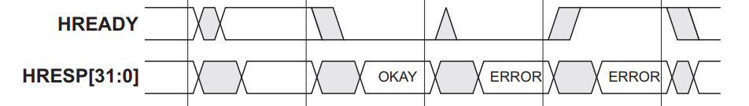
HRESP_DEFAULT [31:0]

ST_ERROR_CYC2
ST_ERROR_CYC1

Trạng thái hiện tại | Trạng thái kế tiếp | Điều kiện chuyển trạng thái | Ngõ ra | Mô tả hành vi & chuyển đổi
Nhóm chuyển trạng thái từ ST_IDLE
ST_IDLE | ST_ERROR_CYC1 | HSEL_DEFAULT = 1 &&  HTRANS ∈ {NONSEQ, SEQ}  (Master truy cập vùng địa chỉ không hợp lệ —  HADDR[31:30] == 2'b11) | HREADYOUT = 1  HRESP = OKAY  (Pipeline không bị nghẽn trước khi chuỗi lỗi bắt đầu) | Slave được chọn bởi Decoder và nhận giao dịch NONSEQ/SEQ hợp lệ. FSM khởi động chuỗi phản hồi lỗi 2 chu kỳ bắt buộc theo giao thức. Trạng thái nghỉ (ST_IDLE) vẫn phát HREADYOUT = 1 để không chặn pipeline trong chu kỳ địa chỉ hiện tại.
ST_IDLE | ST_IDLE | ~HSEL_DEFAULT  || HTRANS == IDLE  || HTRANS == BUSY  (Không được chọn, hoặc giao dịch không tích cực) | HREADYOUT = 1  HRESP = OKAY | Default Slave không được chọn, hoặc Master phát giao dịch kiểu IDLE/BUSY (không tích cực). Slave duy trì trạng thái nghỉ, giữ HREADYOUT = 1 và HRESP = OKAY để không chặn pipeline hệ thống. Đây là hành vi bắt buộc theo giao thức để IDLE/BUSY không gây Wait-state.
NhNhóm chuyển trạng thái chuỗi phản hồi lỗi 2 chu kỳ
ST_ERROR_CYC1 | ST_ERROR_CYC2 | Vô điều kiện  Không cần kiểm tra tín hiệu đầu vào. FSM luôn chuyển sang chu kỳ 2. | HREADYOUT = 0  HRESP = ERROR | Chu kỳ đầu tiên (Penultimate Cycle) của chuỗi phản hồi lỗi 2 chu kỳ. Slave kéo thấp HREADYOUT = 0 để chèn 1 Wait-state, đồng thời phát HRESP = ERROR để báo hiệu cho Master biết giao dịch đang gặp lỗi địa chỉ. Master nhận diện cờ lỗi, chuẩn bị hủy bỏ địa chỉ pipeline tiếp theo và đặt HTRANS = IDLE ở chu kỳ kế. Giao dịch chưa chính thức kết thúc vì HREADY còn thấp.
ST_ERROR_CYC2 | ST_IDLE | Vô điều kiện  FSM luôn trở về ST_IDLE để sẵn sàng bắt giao dịch lỗi tiếp theo. | HREADYOUT = 1  HRESP = ERROR | Chu kỳ cuối cùng (Final Cycle) của chuỗi lỗi. Slave kéo ngược HREADYOUT = 1 trong khi vẫn duy trì HRESP = ERROR. Kết hợp hai tín hiệu này xác nhận giao dịch kết thúc với trạng thái lỗi — đây là quy ước kết thúc 2 chu kỳ bắt buộc của giao thức AHB. Master đọc được ERROR, huỷ pipeline, và phát HTRANS = IDLE. FSM trở về ST_IDLE, sẵn sàng nhận giao dịch tiếp theo.

5.6.4 Nguyên lý tích hợp với Interconnect
Khối AHB_Default_Slave kết nối với Interconnect theo nguyên tắc sau:
- HSEL_DEFAULT và HTRANS được kết nối trực tiếp từ Decoder và Addr/Ctrl MUX của Interconnect tới Default Slave, không cần thêm bộ đệm.
- HREADYOUT_DEFAULT được đưa vào Ready MUX trung tâm (cùng hàng với HREADYOUT_S1/S2/S3) và được kích hoạt khi MUX_SEL_DATA = 2'b11 (tín hiệu chọn Default Slave từ Decoder).
- HRESP_DEFAULT được đưa vào Response MUX trung tâm theo cơ chế tương tự, với cổng mặc định (default case) được trỏ tới Default Slave để đảm bảo hệ thống luôn phát mã ERROR thay vì treo bus khi gặp địa chỉ bất hợp lệ.
- Default Slave KHÔNG phát tín hiệu HSPLITx. Interconnect không cần cấp đường tín hiệu HSPLIT từ Default Slave vào cổng OR tổng hợp.

CHƯƠNG 6: THIẾT KẾ CHI TIẾT KHỐI DỒN KÊNH DỮ LIỆU GHI (WRITE DATA MULTIPLEXER)
6.1 Sơ đồ khối kiến trúc
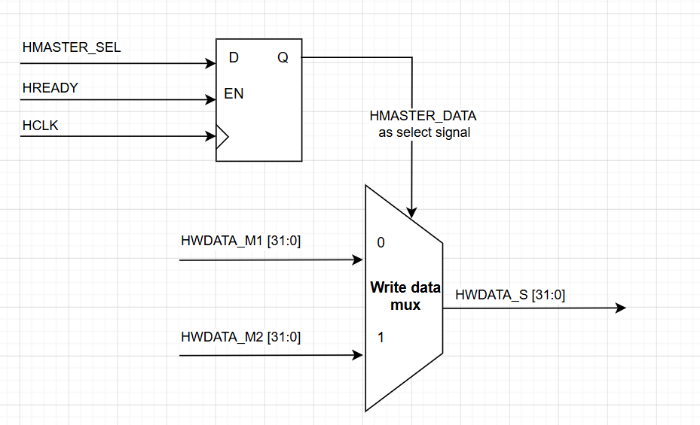
6.2 Danh sách Chân tín hiệu (Inputs/Outputs Pin)
Tên cổng | Thuộc tính | Độ rộng | Khối nguồn phát | Khối đích nhận | Mô tả chức năng kỹ thuật
HCLK | Vào (Input) | 1 | Nguồn Clock hệ thống | Thanh ghi chốt nội bộ | Xung nhịp chính điều khiển nhịp độ chốt dữ liệu điều khiển.
HRESETn | Vào | 1 | Nguồn Reset hệ thống | Thanh ghi chốt nội bộ | Reset hệ thống toàn cục (Tích cực mức THẤP).
HREADY | Vào | 1 | Ready Mux | Chân Enable của thanh ghi | Tín hiệu sẵn sàng từ Slave, dùng làm điều kiện cho phép (Enable) cập nhật thanh ghi chốt.
HMASTER_SEL | Vào | 2 | Arbiter | Ngõ vào thanh ghi chốt | Tín hiệu mã chọn Master từ Arbiter phát ra tại Pha địa chỉ.
HWDATA_M1 | Vào | 32 | Master 1 | Ngõ vào Mux (Kênh 1) | Bus dữ liệu ghi do Master 1 cung cấp cho Pha dữ liệu.
HWDATA_M2 | Vào | 32 | Master 2 | Ngõ vào Mux (Kênh 2) | Bus dữ liệu ghi do Master 2 cung cấp cho Pha dữ liệu.
HWDATA_S | Ra (Output) | 32 | Ngõ ra Mux tổ hợp | Tất cả các Slaves | Bus dữ liệu ghi sau dồn kênh gửi tới Slaves hệ thống (trừ Default Slave)

6.3 Nguyên lý hoạt động và chức năng
Khối Write Data Multiplexer chịu trách nhiệm điều phối chính xác luồng dữ liệu ghi (HWDATA) từ Master được cấp quyền tới các khối Slave hệ thống. Khối này không phải là mạch thuần tổ hợp mà áp dụng kiến trúc Registered Mux (Mux kết hợp thanh ghi chốt) để xử lý đặc tính lệch pha đặc trưng của giao thức AHB.
6.3.1 Cơ chế dịch pha đường ống (Pipeline Latched Mechanism)
Do giao thức AMBA AHB tách biệt Pha địa chỉ (Address Phase) và Pha dữ liệu (Data Phase) lệch nhau 1 chu kỳ xung nhịp, thông tin mã chọn Master từ Arbiter (HMASTER_SEL) phát ra ở Pha địa chỉ phải được trì hoãn lại một nhịp.
- Khối tích hợp một thanh ghi chốt D-FlipFlop nội bộ hoạt động theo xung nhịp HCLK.
- Tại sườn lên của HCLK, nếu giao dịch ở Pha địa chỉ kết thúc thành công (được định đoạt bởi điều kiện HREADY = 1), giá trị của HMASTER_SEL sẽ ngay lập tức được chốt vào thanh ghi này để tạo ra tín hiệu điều khiển Pha dữ liệu (gọi là HMASTER_DATA_SEL).
6.3.2 Định tuyến luồng dữ liệu tổ hợp (Data Routing)
Tín hiệu sau thanh ghi chốt (HMASTER_DATA_SEL) đóng vai trò là chân điều khiển trực tiếp cho bộ Mux tổ hợp 2:1 phía sau. Mạch tổ hợp này sẽ thực hiện chuyển mạch để dẫn luồng dữ liệu ghi HWDATA_M1 hoặc HWDATA_M2 từ đúng Master đã chiếm quyền bus ở chu kỳ trước sang bus chung HWDATA_S phát tới tất cả các Slave. Logic dồn kênh sẽ được thiết kế như sau:
  - Khi HMASTER_DATA_SEL == 1’d0 → HWDATA_S = HWDATA_M1
  - Khi HMASTER_DATA_SEL == 1’d1 → HWDATA_S = HWDATA_M2
6.3.3 Khóa trạng thái chu kỳ chờ (Wait State Handling)
Trong trường hợp khối Slave đang bận và kéo thấp tín hiệu HREADY = 0 để chèn các chu kỳ chờ (Wait States), chân cho phép (Enable) của thanh ghi chốt nội bộ sẽ bị vô hiệu hóa. Thanh ghi sẽ đóng băng và giữ nguyên giá trị Master ID cũ, ép bộ Mux tổ hợp liên tục duy trì đường kết nối ổn định với Master hiện tại cho đến khi Slave xử lý xong dữ liệu và kéo cao HREADY = 1 trở lại.

CHƯƠNG 7: THIẾT KẾ CHI TIẾT KHỐI DỒN KÊNH DỮ LIỆU ĐỌC (READ DATA MULTIPLEXER)
7.1 Sơ đồ khối kiến trúc
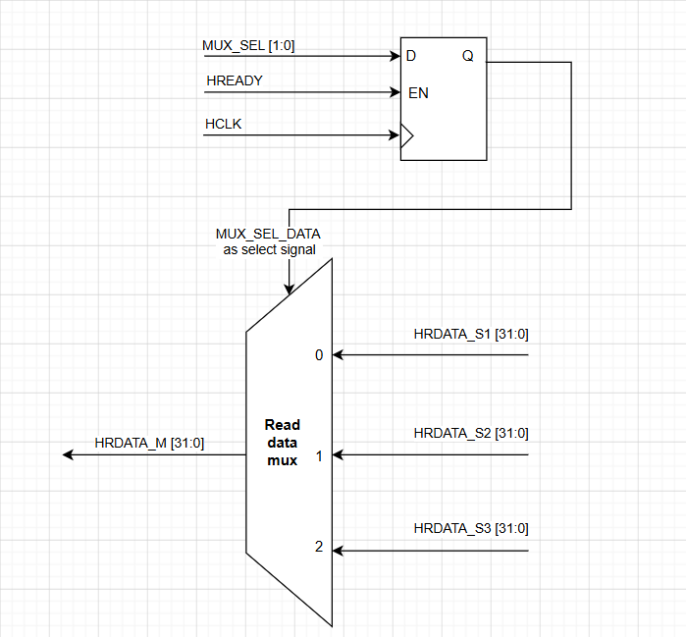

7.2 Danh sách Chân tín hiệu
Tên cổng | Thuộc tính | Độ rộng | Khối nguồn phát | Khối đích nhận | Mô tả chức năng kỹ thuật
HCLK | Vào (Input) | 1 | Nguồn Clock hệ thống | Thanh ghi chốt nội bộ | Xung nhịp chính điều khiển nhịp độ chốt tín hiệu chọn khối Tớ.
HRESETn | Vào | 1 | Nguồn Reset hệ thống | Thanh ghi chốt nội bộ | Reset hệ thống toàn cục (Tích cực mức THẤP).
HREADY | Vào | 1 | Ready Mux | Chân Enable của thanh ghi | Tín hiệu Ready toàn cục, dùng làm điều kiện cho phép (Enable) cập nhật trạng thái chốt.
MUX_SEL | Vào | 2 | Decoder | Ngõ vào thanh ghi chốt | Tín hiệu mã chọn Slave do Decoder phát ra tại Pha địa chỉ.
HRDATA_S1 | Vào | 32 | Slave 1 (Internal ROM) | Ngõ vào Mux (Kênh 00) | Bus dữ liệu đọc độc lập từ Slave 1 truyền về.
HRDATA_S2 | Vào | 32 | Slave 2 (Internal RAM) | Ngõ vào Mux (Kênh 01) | Bus dữ liệu đọc độc lập từ Slave 2 truyền về.
HRDATA_S3 | Vào | 32 | Slave 3 (Peripheral) | Ngõ vào Mux (Kênh 10) | Bus dữ liệu đọc độc lập từ Slave 3 truyền về.
HRDATA_DEFAULT | Vào | 32 | Default Slave | Ngõ vào Mux (Kênh 11) | Luồng dữ liệu trống (thường cố định bằng 0) từ khối Tớ mặc định bẫy lỗi.
HRDATA_M | Ra (Output) | 32 | Ngõ ra Mux tổ hợp | Master 1 & Master 2 | Bus dữ liệu đọc tổng hợp sau dồn kênh gửi trả về cho khối Chủ đang tích cực.

7.3 Nguyên lý hoạt động và chức năng
Khối Read Data Multiplexer đóng vai trò cốt lõi trong việc định tuyến chính xác dữ liệu đọc trả về từ Slave được chọn sang đường bus chung để khối Chủ tiếp nhận. Tương tự như khối dữ liệu ghi, module này tích hợp cấu trúc Registered Mux nhằm tuân thủ chặt chẽ cơ chế lệch pha đường ống (Pipelined Bus) của giao thức AMBA AHB 2.0.
7.3.1 Cơ chế dịch pha đường ống điều khiển (Pipeline Delay Logic)
Tín hiệu mã chọn khối Tớ (MUX_SEL[1:0]) được tạo ra bởi Decoder ngay trong Pha địa chỉ (Address Phase). Nhằm bảo toàn tính đồng bộ khi dòng dữ liệu đọc trả về ở Pha dữ liệu (Data Phase) kế tiếp, mạch sử dụng một thanh ghi D-FlipFlop nội bộ để trì hoãn tín hiệu chọn này lại đúng 1 chu kỳ xung nhịp.
- Tại sườn lên của HCLK, thanh ghi nội bộ chỉ tiến hành chốt giá trị từ mạch Decoder khi cờ sẵn sàng toàn cục tích cực (HREADY = 1).
- Giá trị sau khi chốt (gọi là MUX_SEL_DATA) sẽ được chuyển mạch để điều khiển trực tiếp bộ Mux tổ hợp 4:1 ở pha sau.
7.3.2 Định tuyến luồng dữ liệu đọc (Read Data Routing)
Bộ Mux tổ hợp 4:1 bên trong sử dụng mã điều khiển đã chốt để thông mạch đường bus dữ liệu từ Slave tích cực ở chu kỳ trước ra ngõ ra tổng hợp HRDATA_M. Logic chuyển mạch được thực thi theo các kịch bản toán học sau:
- Khi MUX_SEL_DATA == 2'b00 → HRDATA_M = HRDATA_S1 (Slave 1).
- Khi MUX_SEL_DATA == 2'b01 → HRDATA_M = HRDATA_S2 (Slave 2).
- Khi MUX_SEL_DATA == 2'b10 → HRDATA_M = HRDATA_S3 (Slave 3).
- Khi MUX_SEL_DATA == 2'b11 → HRDATA_M = HRDATA_DEFAULT từ Default Slave
7.3.3 Đóng băng mạch trong chu kỳ chờ (Wait State Management)
Khi khối Slave phát tín hiệu bận bằng cách kéo thấp cờ HREADY = 0, ngõ vào Enable của thanh ghi chốt nội bộ sẽ bị khóa. Thanh ghi đóng băng dữ liệu điều khiển cũ, giữ nguyên trạng thái liên kết chuyển mạch giữa Slave hiện tại và Master cho đến khi Slave xử lý xong dữ liệu và giải phóng chân HREADY = 1 lên mức cao.

CHƯƠNG 8: THIẾT KẾ CHI TIẾT KHỐI DỒN KÊNH HREADY (READY MUX)
8.1 Sơ đồ khối kiến trúc
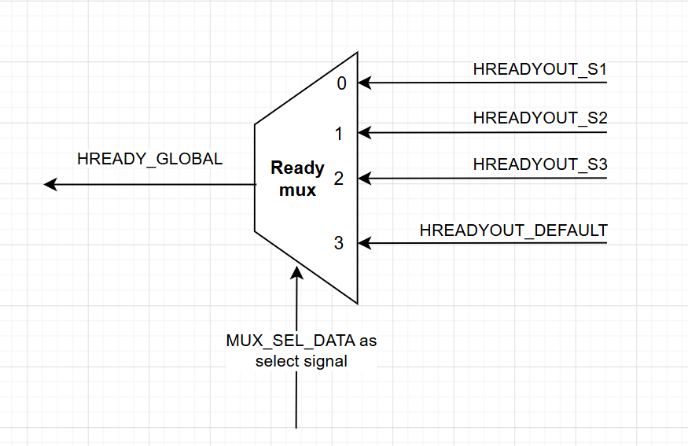

8.2 Danh sách Chân tín hiệu
Tên cổng | Thuộc tính | Độ rộng | Khối nguồn phát | Khối đích nhận | Mô tả
HCLK | Vào (Input) | 1 | Nguồn Clock hệ thống | Thanh ghi chốt nội bộ | Xung nhịp chính điều khiển nhịp độ chốt tín hiệu điều khiển đường ống.
HRESETn | Vào | 1 | Nguồn Reset hệ thống | Thanh ghi chốt nội bộ | Reset hệ thống toàn cục (Tích cực mức THẤP).
HREADY | Vào | 1 | Ngõ ra HREADY hồi tiếp | Chân Enable của thanh ghi | Tín hiệu Ready toàn cục quay ngược về làm chân cho phép cập nhật thanh ghi chốt nội bộ.
MUX_SEL | Vào | 2 | Decoder | Ngõ vào thanh ghi chốt | Tín hiệu mã chọn Slave do Decoder phát ra tại Pha địa chỉ.
HREADYOUT_S1 | Vào | 1 | Slave 1 (Internal ROM) | Ngõ vào Mux (Kênh 00) | Tín hiệu Ready độc lập do Slave 1 phát ra để chèn chu kỳ chờ.
HREADYOUT_S2 | Vào | 1 | Slave 2 (Internal RAM) | Ngõ vào Mux (Kênh 01) | Tín hiệu Ready độc lập do Slave 2 phát ra để chèn chu kỳ chờ.
HREADYOUT_S3 | Vào | 1 | Slave 3 (Peripheral) | Ngõ vào Mux (Kênh 10) | Tín hiệu Ready độc lập do Slave 3 phát ra để chèn chu kỳ chờ.
HREADYOUT_  DEFAULT | Vào | 1 | Khối Default Slave | Ngõ vào Mux (Kênh 11) | Tín hiệu Ready điều khiển chu trình phản hồi bẫy lỗi của Default Slave.
HREADY_GLOBAL | Ra (Output) | 1 | Ngõ ra Mux tổ hợp | Arbiter, Masters, Slaves, và các thanh ghi chốt | Tín hiệu Ready toàn cục báo hiệu kết thúc Pha dữ liệu của giao dịch hiện tại.

8.3 Nguyên lý hoạt động và chức năng
Khối Ready Multiplexer đóng vai trò trung tâm trong việc thu thập và điều phối cờ báo trạng thái sẵn sàng từ các Slave để tạo ra tín hiệu HREADY toàn cục phục vụ đồng bộ hệ thống. Tương tự như khối Mux dữ liệu và phản hồi, module này không phải mạch thuần tổ hợp mà sử dụng kiến trúc Registered Mux nhằm bảo toàn tính đúng đắn cho cấu trúc đường ống Pipeline của giao thức AMBA AHB 2.0.

8.3.1 Cơ chế trì hoãn đường ống điều khiển (Pipeline Delay Logic)
Tín hiệu mã chọn khối Tớ (MUX_SEL[1:0]) được sinh ra từ khối Decoder ngay trong Pha địa chỉ (Address Phase). Để chọn đúng cờ HREADYOUT của Slave tương ứng tại Pha dữ liệu (Data Phase) kế tiếp, khối tích hợp một thanh ghi chốt D-FlipFlop nội bộ để trì hoãn mã chọn này lại 1 chu kỳ xung nhịp.
- Tại sườn lên của HCLK, thanh ghi nội bộ chỉ cập nhật giá trị từ mạch Decoder khi giao dịch trước đó đã hoàn tất trọn vẹn, tức là khi cờ HREADY toàn cục hồi tiếp đang ở mức cao (HREADY = 1).
- Tín hiệu sau khi được chốt giữ ổn định (gọi là MUX_SEL_DATA) sẽ được đưa thẳng sang để làm chân điều khiển cho bộ Mux tổ hợp 4:1 phía sau.

8.3.2 Định tuyến cờ sẵn sàng toàn cục (Global Ready Routing)
Mạch dồn kênh tổ hợp 4:1 phía sau sử dụng mã điều khiển đã chốt MUX_SEL_DATA để kết nối trực tiếp chân ngõ ra HREADY_GLOBAL với cờ sẵn sàng của Slave đang chiếm giữ Pha dữ liệu. Logic chuyển mạch được thực thi theo các kịch bản sau:
- Khi MUX_SEL_DATA == 2'b00 → HREADY_GLOBAL = HREADYOUT_S1 (Slave 1).
- Khi MUX_SEL_DATA == 2'b01 → HREADY_GLOBAL = HREADYOUT_S2 (Slave 2).
- Khi MUX_SEL_DATA == 2'b10 → HREADY_GLOBAL = HREADYOUT_S3 (Slave 3).
- Khi MUX_SEL_DATA == 2'b11: Kết nối HREADY_GLOBAL với HREADYOUT_DEFAULT từ Default Slave. Việc kết nối trực tiếp với Default Slave đảm bảo mạch dồn kênh thu thập được chính xác nhịp kéo thấp/kéo cao của Tớ mặc định khi thực thi phản hồi lỗi chuẩn 2 chu kỳ.

8.3.3 Phản hồi kiểm soát và Đồng bộ hóa toàn hệ thống (System Synchronization Feedback)
Tín hiệu HREADY_GLOBAL sau khi dồn kênh không chỉ gửi trả về cho các khối Chủ (Masters) và bộ phân xử (Arbiter) để nhận diện kết thúc giao dịch, mà còn được kéo ngược về hệ thống kết nối trung tâm để làm chân cho phép (Enable) cho tất cả các thanh ghi chốt đường ống (bao gồm Write Data Mux, Read Data Mux, Response Mux và chính nó).

CHƯƠNG 9: THIẾT KẾ CHI TIẾT KHỐI DỒN KÊNH PHẢN HỒI (RESPONSE MULTIPLEXER)
9.1 Sơ đồ khối kiến trúc
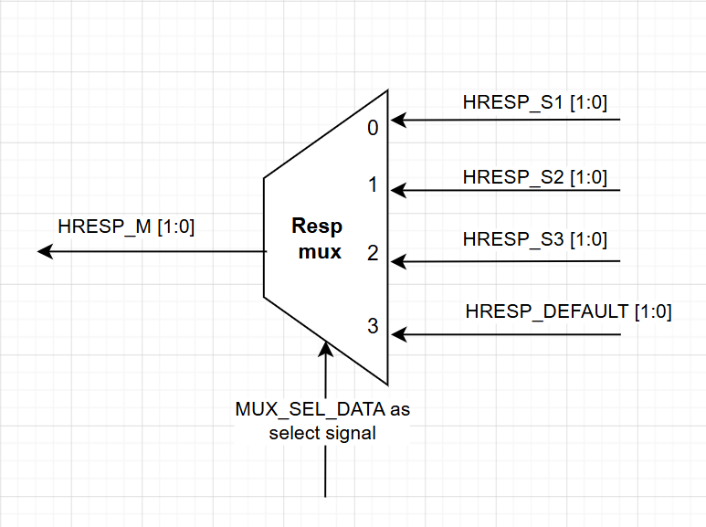
9.2 Danh sách Chân tín hiệu
Tên cổng | Thuộc tính | Độ rộng | Khối nguồn phát | Khối đích nhận | Mô tả chức năng kỹ thuật
HCLK | Vào (Input) | 1 | Nguồn Clock hệ thống | Thanh ghi chốt nội bộ | Xung nhịp chính điều khiển nhịp độ chốt tín hiệu điều khiển đường ống.
HRESETn | Vào | 1 | Nguồn Reset hệ thống | Thanh ghi chốt nội bộ | Reset hệ thống toàn cục (Tích cực mức THẤP).
HREADY | Vào | 1 | Ready Mux | Chân Enable của thanh ghi | Tín hiệu Ready toàn cục, dùng làm điều kiện cho phép (Enable) cập nhật trạng thái chốt.
MUX_SEL | Vào | 2 | Decoder | Ngõ vào thanh ghi chốt | Tín hiệu mã chọn Slave do Decoder phát ra tại Pha địa chỉ.
HRESP_S1 | Vào | 2 | Slave 1 (Internal ROM) | Ngõ vào Mux (Kênh 00) | Tín hiệu phản hồi trạng thái giao dịch từ Slave 1.
HRESP_S2 | Vào | 2 | Slave 2 (Internal RAM) | Ngõ vào Mux (Kênh 01) | Tín hiệu phản hồi trạng thái giao dịch từ Slave 2.
HRESP_S3 | Vào | 2 | Slave 3 (Peripheral) | Ngõ vào Mux (Kênh 10) | Tín hiệu phản hồi trạng thái giao dịch từ Slave 3.
HRESP_DEFAULT | Vào | 2 | Khối Default Slave | Ngõ vào Mux (Kênh 11) | Cờ báo lỗi ERROR (2'b01) từ Default Slave phục vụ kịch bản bẫy lỗi.
HRESP_M | Ra (Output) | 2 | Ngõ ra Mux tổ hợp | Master 1 & Master 2 | Tín hiệu phản hồi đã dồn kênh, gửi trả về cho Master đang thực hiện giao dịch.

9.3 Nguyên lý hoạt động và chức năng
Khối Response Multiplexer có nhiệm vụ định tuyến chính xác tín hiệu trạng thái phản hồi (HRESP) từ Slave đang được truy cập ngược trở lại cho khối Chủ. Để xử lý chính xác đặc tính của giao thức AMBA AHB 2.0, khối này hoạt động ở Pha Dữ liệu (Data Phase) và áp dụng kiến trúc Registered Mux (Mux kết hợp thanh ghi chốt) tương tự như khối dồn kênh dữ liệu đọc và cờ sẵn sàng.
9.3.1 Cơ chế dịch pha đường ống điều khiển (Pipeline Delay Logic)
Tín hiệu chọn Slave (MUX_SEL[1:0]) được khối Decoder thiết lập từ Pha địa chỉ (Address Phase). Nhằm đảm bảo trạng thái lỗi hoặc thành công đi kèm chính xác với chu trình dữ liệu ở Pha dữ liệu (Data Phase) kế tiếp, mạch tích hợp một thanh ghi chốt D-FlipFlop nội bộ để trì hoãn thông tin điều khiển này lại đúng 1 chu kỳ xung nhịp.
- Tại sườn lên của HCLK, giá trị mã chọn từ Decoder chỉ được cập nhật và chốt vào thanh ghi khi cờ sẵn sàng toàn cục tích cực (HREADY = 1).
- Tín hiệu sau khi được chốt giữ ổn định (gọi là MUX_SEL_DATA) sẽ được đưa sang làm chân điều khiển chuyển mạch trực tiếp cho bộ Mux tổ hợp 4:1 phía sau.

9.3.2 Định tuyến luồng phản hồi trạng thái (Response Status Routing)
Bộ Mux tổ hợp 4:1 sử dụng mã điều khiển đã chốt ở Pha dữ liệu (MUX_SEL_DATA) để dẫn cờ trạng thái phản hồi từ Slave tương ứng ra ngõ ra chung HRESP_M. Tín hiệu đầu ra HRESP_M thay đổi ngay lập tức dựa trên sự thay đổi của ngõ vào chọn MUX_SEL_DATA hoặc các tín hiệu ngõ vào HRESP_Sx. Logic định tuyến được thực thi nghiêm ngặt theo các kịch bản sau:
- Khi MUX_SEL_DATA == 2'b00 → HRESP_M = HRESP_S1 (Phản hồi Slave 1)
- Khi MUX_SEL_DATA == 2'b01→ HRESP_M = HRESP_S2 (Phản hồi Slave 2)
- Khi MUX_SEL_DATA == 2'b10→ HRESP_M = HRESP_S3 (Phản hồi Slave 3)
- Khi MUX_SEL_DATA == 2'b11: Hệ thống định tuyến chính xác sang kênh nhận của Default Slave (HRESP_DEFAULT) để trả về mã lỗi ERROR (2'b01) cho Master , khắc phục hoàn toàn lỗi trỏ nhầm về Slave 1 của bản sơ thảo cũ.

